מד"א

חיה עמדי 214123358 והדס דונט 325950954



שלב א- תיאור המערכת:

* תיאור מילולי של הארגון
* תיאור מילולי של הטבלאות
* הסבר על נרמול 3NF

* דיאגרמת ERD
* תרשים DSD
* יצירת ואכלוס הטבלאות
* שאילתות
* אינדקסים
* אילוצים

תיאור מילולי של הארגון:

בפרויקט נבנה בסיס נתונים מגן דוד אדום בישראל הינו ארגון ההצלה הלאומי של מדינת ישראל לשירותי רפואה דחופה טרום אשפוזית ולשירותי הדם. הארגון מטפל במאות אלפי מקרים של הצלת חיים בכל שנה, תוך שימוש במכשירים טכנולוגיים מהמתקדמים בעולם, על פי פרוטוקולים מקובלים לטיפול של איגוד הלב האמריקאי. מגן דוד אדום מתרים מאות אלפי מנות דם מלא ומרכיבי דם בשיטת הפרזיס, מעבד אותן למרכיבים ומבצע את כל הבדיקות הנדרשות במעבדות ייעודיות.

מגן דוד אדום מצוי בחזית הטכנולוגיה, המחשוב והמקצועיות בתחומים אלה.

מגן דוד אדום מטפל בכל אדם הזקוק לעזרה - ללא התייחסות לשיוך אתני, פוליטי גזעי או דתי. מגן דוד אדום מסייע למדינות רבות בזמן אסון - רעידת האדמה בנפאל ובהאיטי וקורבנות הצונאמי הן רק דוגמאות לסיוע הומניטארי בינלאומי שהגיש הארגון. כמו כן, מסייע הארגון בסיוע הומניטארי בתוך מדינת ישראל לקשישים ולנזקקים.

בכל מדינה החתומה על אמנת ג'נבה, קיים חוק המסמיך אגודה לאומית אחת לקיים את החוק ההומניטארי.

הארגונים הלאומיים פועלים במדינותיהם כמסייעים לרשויות הציבוריות.

מגן דוד אדום משמש כארגון הצלב האדום הישראלי, הוא חבר מלא בארגון הצלב האדום/ הסהר האדום הבינלאומי. מד"א פועל להנחלת המשפט ההומניטארי הבינ"ל בקרב הציבור בישראל ובכלל זה מדריך ומנחה למניעת מחלות, תאונות והתנהגות המושתתת על כבוד הזולת וקדושת החיים.

לארגון הצלב האדום הלאומי מגוון תפקידים בעת מלחמה ובעת שלום עליו להתכונן לביצועם.

הארגון יוזם הקמה וניהול של בתי חולים, הדרכת אחיות, ארגון מרפאות להתרמת דם, עזרה לנכים, לנזקקים ולקשישים, אספקת שירותי אמבולנס ושירותי חילוץ בים, בהרים ובדרכים.

בנוסף, מחויבים הארגונים הלאומיים להגשת סיוע ועזרה ראשונה במקרים של אסונות טבע (שיטפונות, רעידות אדמה, צונאמי וכדומה ). משימות אילו מתבצעות בעזרתם של מיליוני מתנדבים ברחבי העולם.

"מגן דוד אדום בישראל" הוא ארגון ההצלה הלאומי המוכר על ידי החוק בישראל מראשית הקמת המדינה.

נרצה ליצור מערכת לניהול המתנדבים של הארגון.

תיאור מילולי של הטבלאות:

Volunteers ( Volunteer_ID, First_Name, Last_Name, Address, Phone_Number, Email, Role_ID, VolunteerRole, Status)

Roles (Role_ID, Role_Name, Description, Required_Training, Max_Volunteers)

Activities (Activity_ID, Activity_Name, Activity_Description, Activity_Date, Activity_Start_Time, Activity_End_Time, Shift_ID)

Shifts (Shift_ID, Date, Start_Time, End_Time, Location, Shift_Leader, Event_ID)

Events (Event_ID, Event_Date, Event_Time, Location, Description, Shift_ID)

Reports (Report_ID, Creation_Date, Report_Type, Content, Event_ID, Event_ID)

Volunteer Role (Role_ID, Volunteer_ID, Rolename)

VolunteerShiftAllocation (Volunteer_ID, Shift_ID, Date)

event activity (Event_ID, Activity_ID)

|  |  |  |
| --- | --- | --- |
| Table name | Attribute | Explanation (where needed) |
| Volunteers | Volunteer_ID | מפתח |
| First_Name | שם פרטי |
| Last_Name | שם משפחה |
| Address | כתובת |
| Phone_Number | טלפון |
|  | Email | מייל |
|  | Role_ID | תפקיד |
|  | VolunteerRole | תפקיד המתנדב |
|  | Status | סטטוס |
| Roles | Role_ID | מפתח |
| Role_Name | שם תפקיד |
| description | תאור התפקיד |
|  | Required_Training | הכשרה נצרכת |
|  | Max_Volunteers | מס' מתנדבים בתפקיד |
| Activities | Activity_ID | מפתח |
| Activity_Name | שם הפעולה |
|  | Activity_Description | תאור הפעולה |
|  | Activity_Date | תאריך הפעולה |
|  | Activity_Start_Time | תחילת הפעולה |
|  | Activity_End_Time | סיום הפעולה |
|  | Shift_ID | משמרת(מפתח זר) |
| Shifts | Shift_ID | מפתח |
| Start_Time | זמן התחלה |
| End_Time | זמן סיום |
| Location | מיקום |
| Shift_Leader | אחמ"ש |
| Event_ID | אירוע(מפתח זר) |
| Events | Event_ID | מפתח |
| Event_Date | תאריך האירוע |
| Event_Time | זמן ההתרחשות |
| Location | מיקום |
| Description | תיאור |
| Shift_ID | משמרת(מפתח זר) |
| Reports | Report_ID | מפתח |
| Creation_Date | ת תאריך יצירה |
| volunteer Role | Report_Type | סוג דו"ח |
| Content | תוכן |
| Event_ID | אירוע(מפתח זר) |
|  | Role_ID | מפתח זר |
|  | Volunteer_ID | מפתח זר |
|  | Role_Name | תפקיד למתנדב |
|  | Volunteer_ID | מתנדב |
| VolunteerShiftAllocation | Shift_ID | משמרת למתנדב |
|  | Date | תאריך המשמרת |
| Event Activity | Event_ID | אירוע |
|  | Activity_ID | פעולות לאירוע |

דיאגרמת ERD:

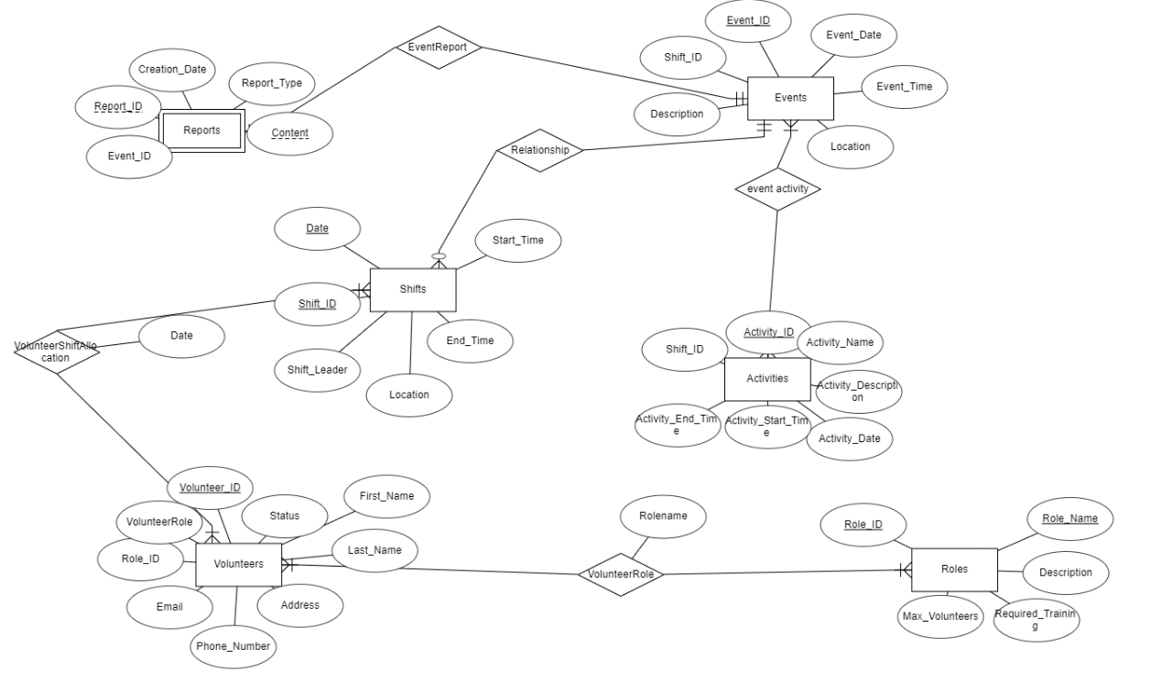

DSD:

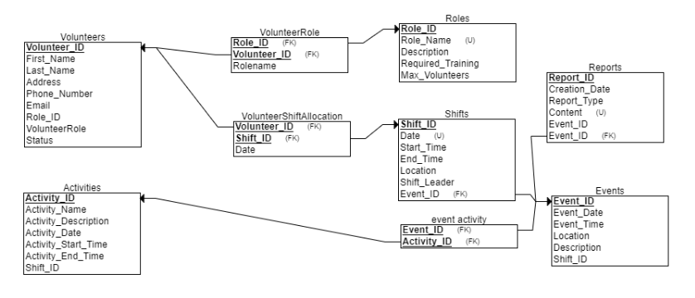

תרשים DSD:

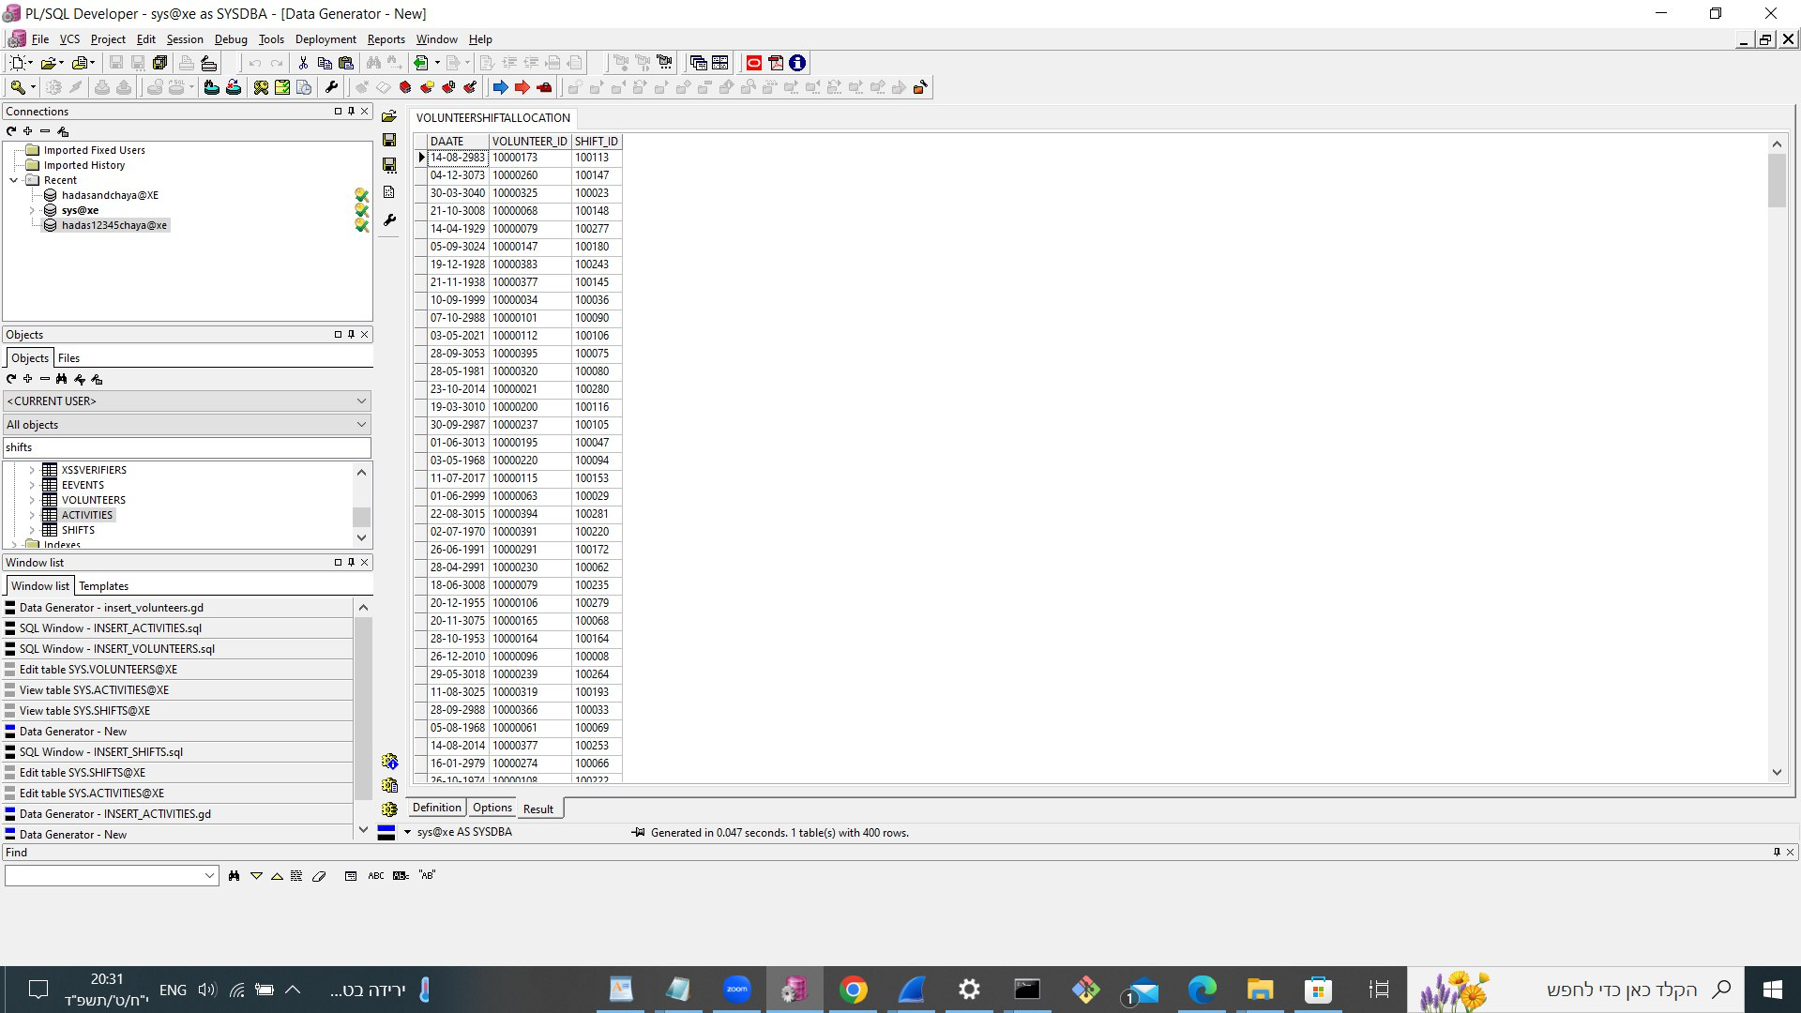

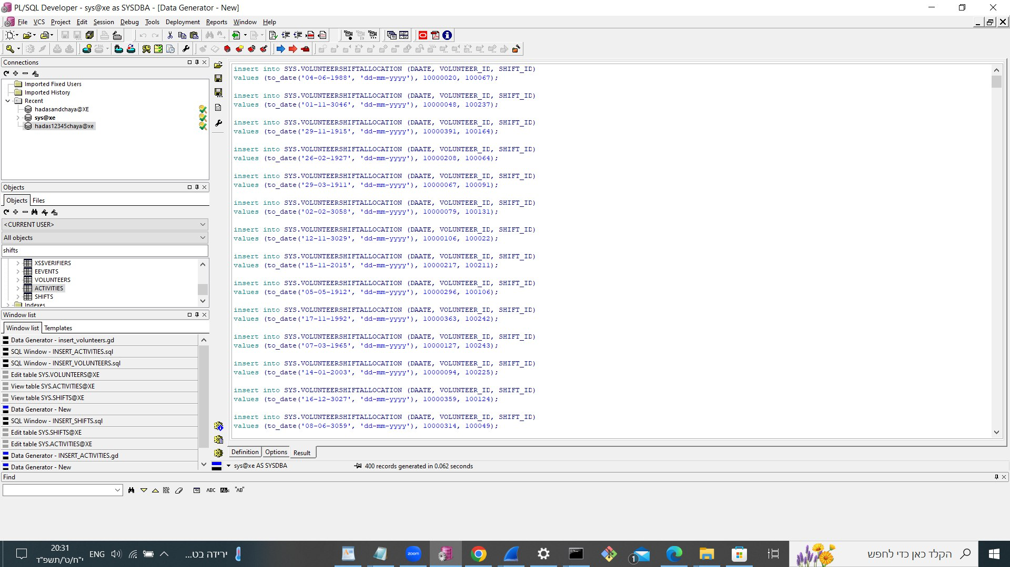

יצירת ואכלוס הטבלאות:

CREATE TABLE Volunteers

(

Volunteer_ID INT NOT NULL,

First_Name VARCHAR NOT NULL,

Last_Name VARCHAR NOT NULL,

Address VARCHAR NOT NULL,

Phone_Number INT NOT NULL,

Email VARCHAR NOT NULL,

Role_ID INT NOT NULL,

VolunteerRole VARCHAR NOT NULL,

Status VARCHAR NOT NULL,

PRIMARY KEY (Volunteer_ID)

);

CREATE TABLE Roles

(

Role_ID INT NOT NULL,

Role_Name VARCHAR NOT NULL,

Description VARCHAR NOT NULL,

Required_Training NODATATYPE NOT NULL,

Max_Volunteers INT NOT NULL,

PRIMARY KEY (Role_ID),

UNIQUE (Role_Name)

);

CREATE TABLE Activities

(

Activity_ID INT NOT NULL,

Activity_Name VARCHAR NOT NULL,

Activity_Description VARCHAR NOT NULL,

Activity_Date DATE NOT NULL,

Activity_Start_Time DATE NOT NULL,

Activity_End_Time DATE NOT NULL,

Shift_ID INT NOT NULL,

PRIMARY KEY (Activity_ID)

);

CREATE TABLE Events

(

Event_ID INT NOT NULL,

Event_Date DATE NOT NULL,

Event_Time DATE NOT NULL,

Location VARCHAR NOT NULL,

Description VARCHAR NOT NULL,

Shift_ID INT NOT NULL,

PRIMARY KEY (Event_ID)

);

CREATE TABLE Reports

(

Report_ID INT NOT NULL,

Creation_Date DATE NOT NULL,

Report_Type VARCHAR NOT NULL,

Content VARCHAR NOT NULL,

Event_ID INT NOT NULL,

Event_ID INT NOT NULL,

PRIMARY KEY (Report_ID),

FOREIGN KEY (Event_ID) REFERENCES Events(Event_ID),

UNIQUE (Content)

);

CREATE TABLE event_activity

(

Event_ID INT NOT NULL,

Activity_ID INT NOT NULL,

PRIMARY KEY (Event_ID, Activity_ID),

FOREIGN KEY (Event_ID) REFERENCES Events(Event_ID),

FOREIGN KEY (Activity_ID) REFERENCES Activities(Activity_ID)

);

CREATE TABLE VolunteerRole

(

Rolename VARCHAR NOT NULL,

Role_ID INT NOT NULL,

Volunteer_ID INT NOT NULL,

PRIMARY KEY (Role_ID, Volunteer_ID),

FOREIGN KEY (Role_ID) REFERENCES Roles(Role_ID),

FOREIGN KEY (Volunteer_ID) REFERENCES Volunteers(Volunteer_ID)

);

CREATE TABLE Shifts

(

Shift_ID INT NOT NULL,

Date DATE NOT NULL,

Start_Time DATE NOT NULL,

Location VARCHAR NOT NULL,

Shift_Leader VARCHAR NOT NULL,

Event_ID INT NOT NULL,

PRIMARY KEY (Shift_ID),

FOREIGN KEY (Event_ID) REFERENCES Events(Event_ID),

UNIQUE (Date)

);

CREATE TABLE VolunteerShiftAllocation

(

Date DATE NOT NULL,

Volunteer_ID INT NOT NULL,

Shift_ID INT NOT NULL,

PRIMARY KEY (Volunteer_ID, Shift_ID),

FOREIGN KEY (Volunteer_ID) REFERENCES Volunteers(Volunteer_ID),

FOREIGN KEY (Shift_ID) REFERENCES Shifts(Shift_ID)

);

יצירת נתונים באמצעות macaroo:

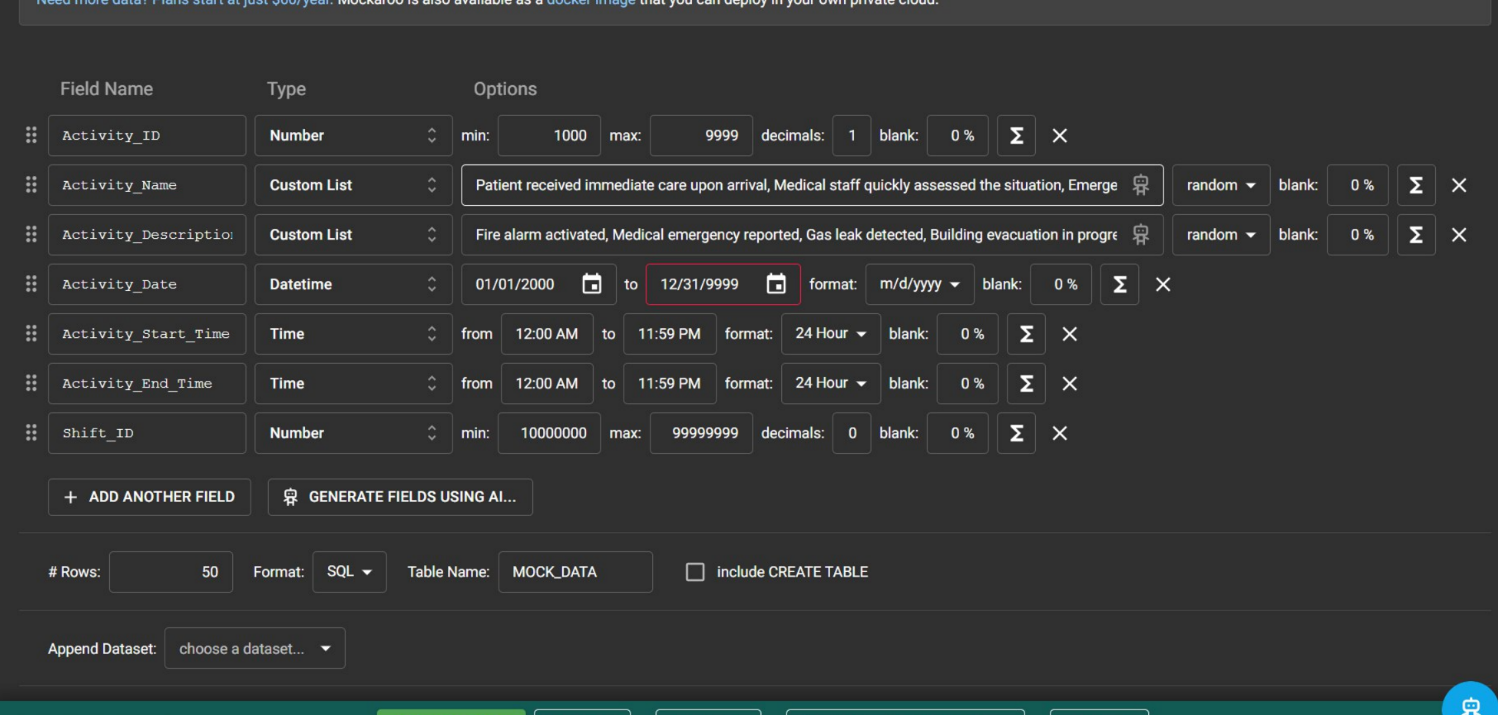

הכנסת נתונים:

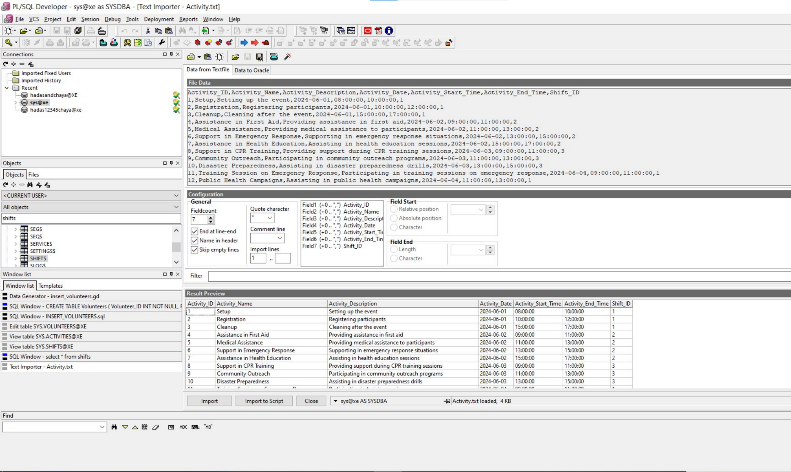 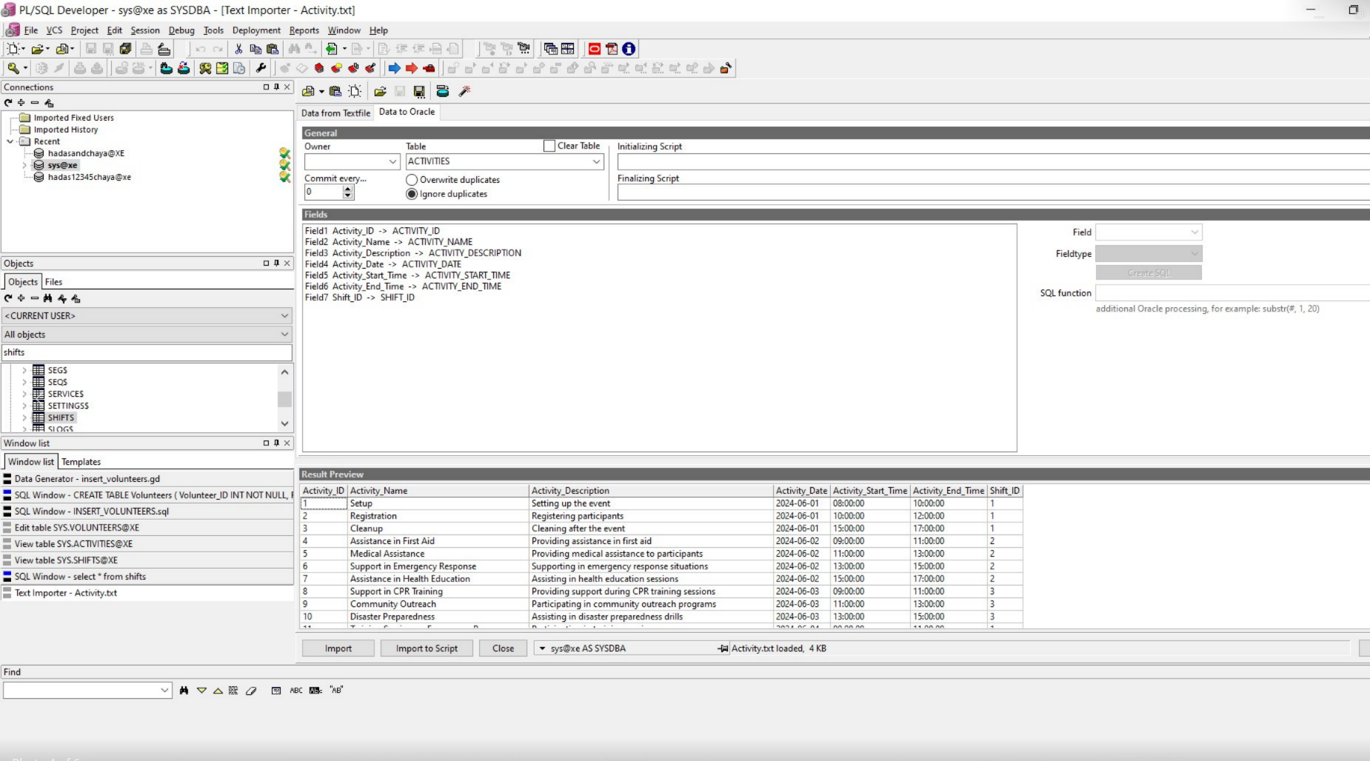

Data generator:

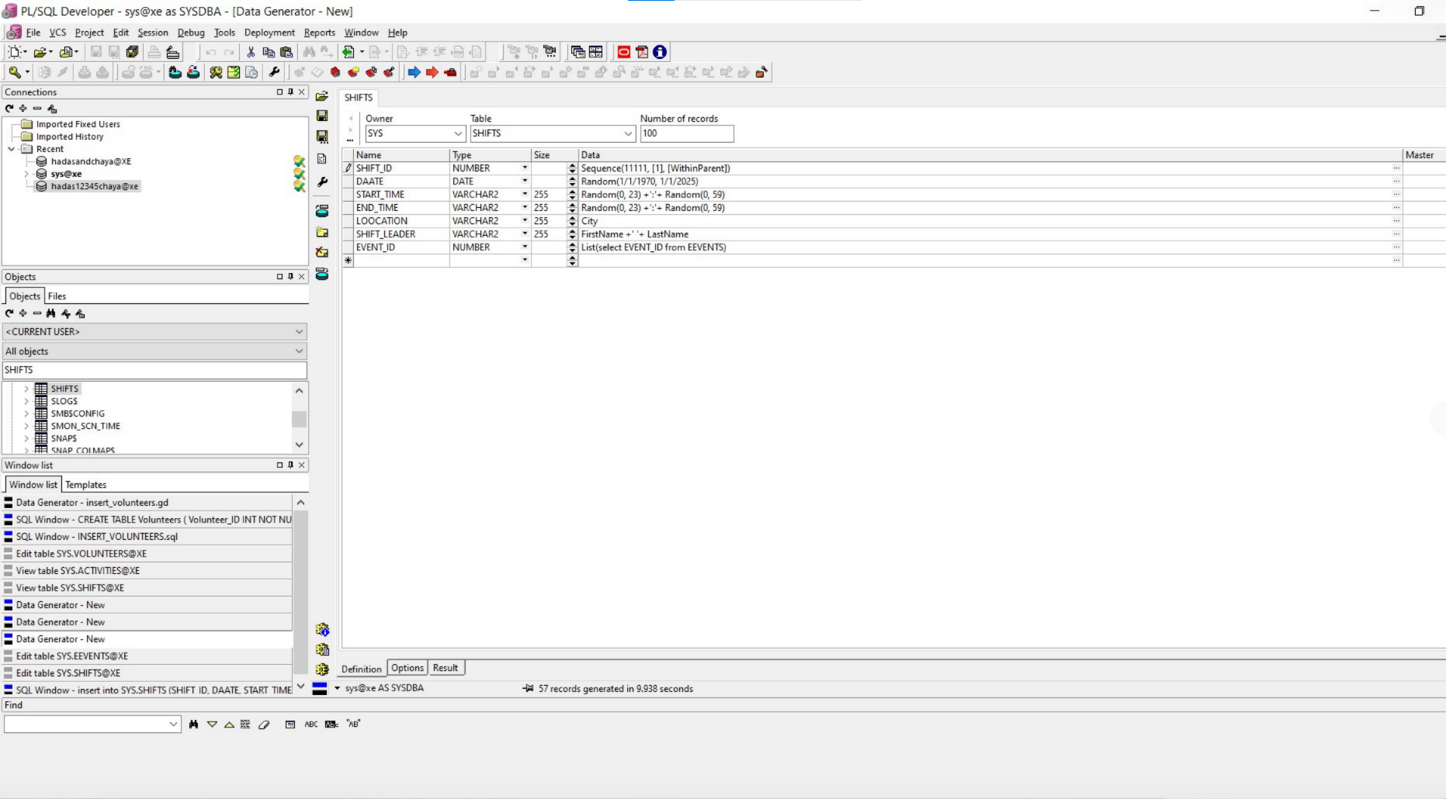 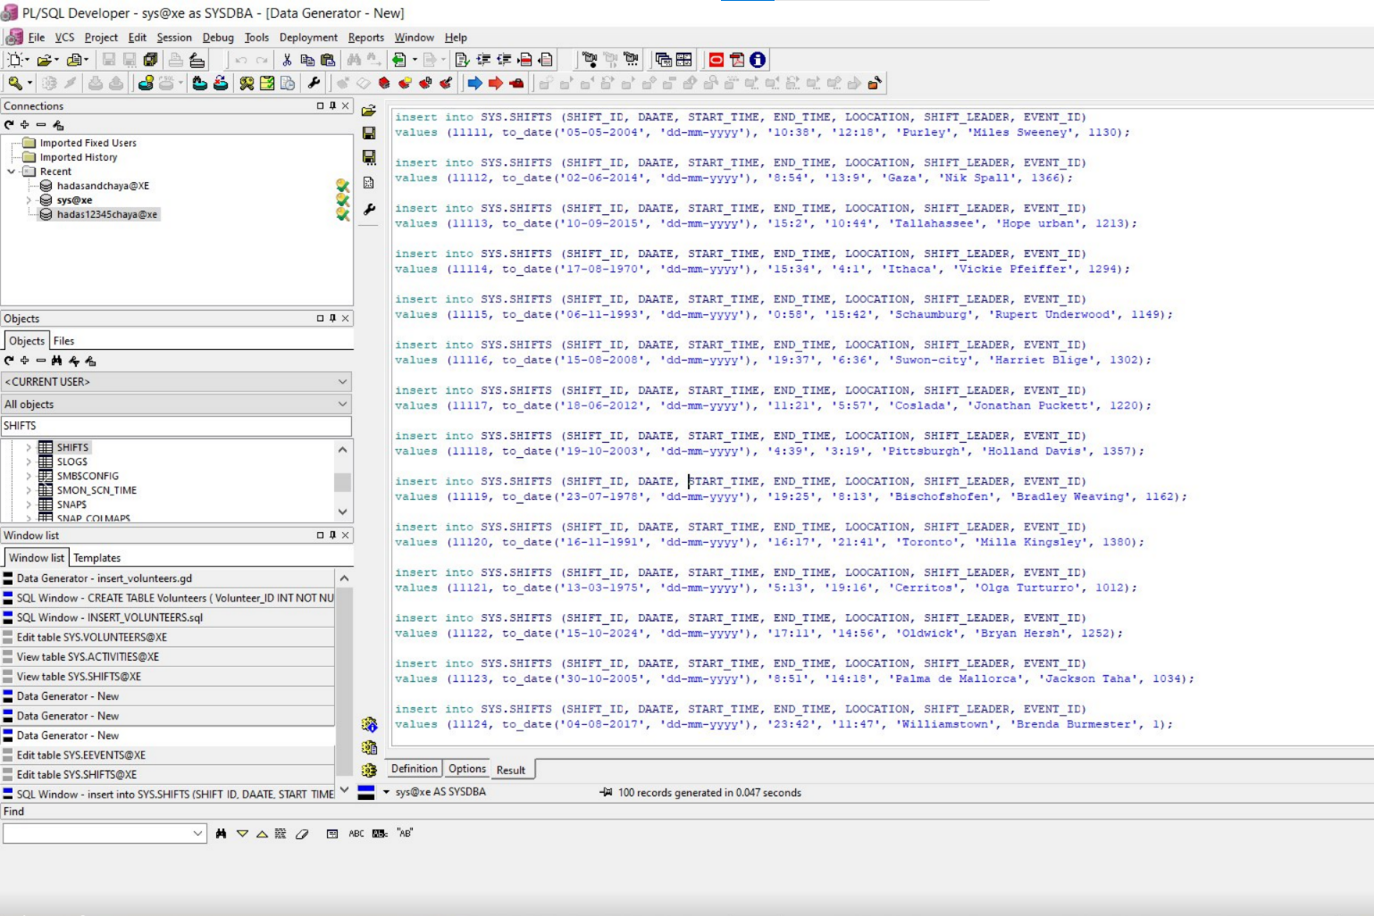

קובץ טקסט:

insert into MOCK_DATA (Activity_ID, Activity_Name, Activity_Description, Activity_Date, Activity_Start_Time, Activity_End_Time, Shift_ID) values (2945.0, 'Emergency procedures were followed with precision', 'Water leak detected', '3/17/3807', '0:16', '23:56', 31545887);insert into MOCK_DATA (Activity_ID, Activity_Name, Activity_Description, Activity_Date, Activity_Start_Time, Activity_End_Time, Shift_ID) values (1104.5, 'Nurses provided compassionate care to the patient', 'Building evacuation in progress', '4/21/6376', '11:23', '21:38', 17282858);

insert into MOCK_DATA (Activity_ID, Activity_Name, Activity_Description, Activity_Date, Activity_Start_Time, Activity_End_Time, Shift_ID) values (3008.0, 'Patient was stabilized and transferred to the ICU', 'Medical emergency reported', '9/9/7384', '11:18', '9:07', 42918393);insert into MOCK_DATA (Activity_ID, Activity_Name, Activity_Description, Activity_Date, Activity_Start_Time, Activity_End_Time, Shift_ID) values (4955.4, 'Doctors collaborated effectively to make critical decisions', 'Gas leak detected', '3/11/9762', '14:48', '1:16', 13635689);

insert into MOCK_DATA (Activity_ID, Activity_Name, Activity_Description, Activity_Date, Activity_Start_Time, Activity_End_Time, Shift_ID) values (3134.5, 'Patient was stabilized and transferred to the ICU', 'Active shooter situation', '1/2/9022', '19:34', '2:51', 42529270);insert into MOCK_DATA (Activity_ID, Activity_Name, Activity_Description, Activity_Date, Activity_Start_Time, Activity_End_Time, Shift_ID) values (9637.3, 'Emergency room was well-equipped to handle the situation', 'Gas leak detected', '1/16/8571', '21:14', '16:44', 33563231);

insert into MOCK_DATA (Activity_ID, Activity_Name, Activity_Description, Activity_Date, Activity_Start_Time, Activity_End_Time, Shift_ID) values (4689.3, 'Medical staff quickly assessed the situation', 'Fire alarm activated', '11/3/3852', '6:28', '2:34', 90825657);insert into MOCK_DATA (Activity_ID, Activity_Name, Activity_Description, Activity_Date, Activity_Start_Time, Activity_End_Time, Shift_ID) values (8285.4, 'Patient was stabilized and transferred to the ICU', 'Building evacuation in progress', '11/3/8008', '5:54', '18:52', 60109059);

insert into MOCK_DATA (Activity_ID, Activity_Name, Activity_Description, Activity_Date, Activity_Start_Time, Activity_End_Time, Shift_ID) values (8728.8, 'Emergency procedures were followed with precision', 'Medical emergency reported', '2/12/3472', '13:32', '14:59', 18222439);insert into MOCK_DATA (Activity_ID, Activity_Name, Activity_Description, Activity_Date, Activity_Start_Time, Activity_End_Time, Shift_ID) values (9696.5, 'Medical staff quickly assessed the situation', 'Gas leak detected', '9/26/6103', '8:44', '3:44', 88857890);

insert into MOCK_DATA (Activity_ID, Activity_Name, Activity_Description, Activity_Date, Activity_Start_Time, Activity_End_Time, Shift_ID) values (6212.9, 'Emergency room was well-equipped to handle the situation', 'Active shooter situation', '4/4/3092', '14:52', '14:15', 24512293);insert into MOCK_DATA (Activity_ID, Activity_Name, Activity_Description, Activity_Date, Activity_Start_Time, Activity_End_Time, Shift_ID) values (3267.8, 'Patient received immediate care upon arrival', 'Building evacuation in progress', '1/1/7901', '3:32', '16:27', 77814308);

insert into MOCK_DATA (Activity_ID, Activity_Name, Activity_Description, Activity_Date, Activity_Start_Time, Activity_End_Time, Shift_ID) values (9487.1, 'Patient was stabilized and transferred to the ICU', 'Structural damage reported', '11/13/8375', '8:49', '8:44', 19634820);insert into MOCK_DATA (Activity_ID, Activity_Name, Activity_Description, Activity_Date, Activity_Start_Time, Activity_End_Time, Shift_ID) values (7176.1, 'Doctors collaborated effectively to make critical decisions', 'Active shooter situation', '8/23/6512', '17:49', '3:27', 60689579);

insert into MOCK_DATA (Activity_ID, Activity_Name, Activity_Description, Activity_Date, Activity_Start_Time, Activity_End_Time, Shift_ID) values (8337.4, 'Emergency room was well-equipped to handle the situation', 'Gas leaky room was well-equipped to handle the situation', 'Active shooter situation', '3/8/5539', '17:38', '1:36', 86737899);

insert into MOCK_DATA (Activity_ID, Activity_Name, Activity_Description, Activity_Date, Activity_Start_Time, Activity_End_Time, Shift_ID) values (9309.1, 'Patient was stabilized and transferred to the ICU', 'Suspicious package found', '6/16/7796', '11:54', '12:07', 97817221);insert into MOCK_DATA (Activity_ID, Activity_Name, Activity_Description, Activity_Date, Activity_Start_Time, Activity_End_Time, Shift_ID) values (4173.6, 'Medical staff quickly assessed the situation', 'Water leak detected', '1/7/9931', '4:42', '12:48', 81365731);

insert into MOCK_DATA (Activity_ID, Activity_Name, Activity_Description, Activity_Date, Activity_Start_Time, Activity_End_Time, Shift_ID) values (5829.9, 'Medical team worked efficiently to save the patient''s life', 'Power outage reported', '3/8/2196', '21:07', '14:03', 88434163);insert into MOCK_DATA (Activity_ID, Activity_Name, Activity_Description, Activity_Date, Activity_Start_Time, Activity_End_Time, Shift_ID) values (3806.2, 'Emergency procedures were followed with precision', 'Suspicious package found', '9/27/9229', '17:13', '23:04', 44743604);

insert into MOCK_DATA (Activity_ID, Activity_Name, Activity_Description, Activity_Date, Activity_Start_Time, Activity_End_Time, Shift_ID) values (9411.6, 'Patient received immediate care upon arrival', 'Suspicious package found', '4/1/5696', '15:37', '10:51', 55344385);insert into MOCK_DATA (Activity_ID, Activity_Name, Activity_Description, Activity_Date, Activity_Start_Time, Activity_End_Time, Shift_ID) values (6767.0, 'Medical staff quickly assessed the situation', 'Structural damage reported', '7/30/9178', '23:32', '8:16', 61052425);

insert into MOCK_DATA (Activity_ID, Activity_Name, Activity_Description, Activity_Date, Activity_Start_Time, Activity_End_Time, Shift_ID) values (4636.5, 'Emergency medical center staff showed professionalism and dedication', 'Fire alarm activated', '8/25/6358', '0:39', '15:39', 25189101);insert into MOCK_DATA (Activity_ID, Activity_Name, Activity_Description, Activity_Date, Activity_Start_Time, Activity_End_Time, Shift_ID) values (9112.5, 'Nurses provided compassionate care to the patient', 'Structural damage reported', '12/20/7385', '10:40', '17:19', 75845004);

insert into MOCK_DATA (Activity_ID, Activity_Name, Activity_Description, Activity_Date, Activity_Start_Time, Activity_End_Time, Shift_ID) values (5328.0, 'Family members were updated on the patient''s condition', 'Chemical spill reported', '2/16/2470', '8:08', '8:14', 70453462);insert into MOCK_DATA (Activity_ID, Activity_Name, Activity_Description, Activity_Date, Activity_Start_Time, Activity_End_Time, Shift_ID) values (9817.6, 'Emergency room was well-equipped to handle the situation', 'Water leak detected', '8/7/3573', '3:34', '1:15', 18093223);

insert into MOCK_DATA (Activity_ID, Activity_Name, Activity_Description, Activity_Date, Activity_Start_Time, Activity_End_Time, Shift_ID) values (7138.3, 'Doctors collaborated effectively to make critical decisions', 'Gas leak detected', '6/26/3834', '6:11', '6:50', 44201690);insert into MOCK_DATA (Activity_ID, Activity_Name, Activity_Description, Activity_Date, Activity_Start_Time, Activity_End_Time, Shift_ID) values (9916.0, 'Patient was stabilized and transferred to the ICU', 'Gas leak detected', '3/22/6747', '7:17', '16:35', 94343012);

insert into MOCK_DATA (Activity_ID, Activity_Name, Activity_Description, Activity_Date, Activity_Start_Time, Activity_End_Time, Shift_ID) values (3058.0, 'Family members were updated on the patient''s condition', 'Chemical spill reported', '10/9/8313', '1:32', '21:12', 69734760);insert into MOCK_DATA (Activity_ID, Activity_Name, Activity_Description, Activity_Date, Activity_Start_Time, Activity_End_Time, Shift_ID) values (6523.5, 'Doctors collaborated effectively to make critical decisions', 'Chemical spill reported', '3/28/9672', '1:50', '8:54', 38693093);

insert into MOCK_DATA (Activity_ID, Activity_Name, Activity_Description, Activity_Date,

שאילתות:

1.

שאילתה זו מצטרפת מספר טבלאות כדי לחשב את מספר המתנדבים שהשתתפו בכל אירוע:

SELECT E.Event_Date, E.Location AS Event_Location,  
COUNT (DISTINCT V.Volunteer_ID) AS NumberOfVolunteersFROM Events E  
JOIN Shifts S ON E.Event_ID = S.Event_ID JOIN VolunteerShiftAllocation VSA ON S.Shift_ID = VSA.Shift_ID  
JOIN Volunteers V ON VSA.Volunteer_ID = V.Volunteer_IDGROUP BY E.Event_ID, E.Event_Date, E.Location  
ORDER BY E.Event_ID

תיאור השאילתה:  
שאילתה זו מחשבת את מספר המתנדבים השונים שהשתתפו בכל אירוע, על פי הפרטים הבאים:- הזהות של האירוע (Event_ID)  
- תאריך האירוע (Event_Date)- מיקום האירוע (Event_Location)  
השאילתה משתמשת ב-JOIN על כמה טבלאות:  
- טבלת Events (E) לפי Event_ID שהוא מזהה ייחודי של האירועים.- טבלת Shifts (S) לפי Shift_ID, שמצביע על תורת השיפט של המתנדבים באירועים.  
- טבלת VolunteerShiftAllocation (VSA) לפי Shift_ID, שמצביעה על השמות של המתנדבים בשיפטים.- טבלת Volunteers (V) לפי Volunteer_ID, שמצביע על השמות של המתנדבים באירועים.

הרצת השאילתה ( זמן ריצה 0.109)

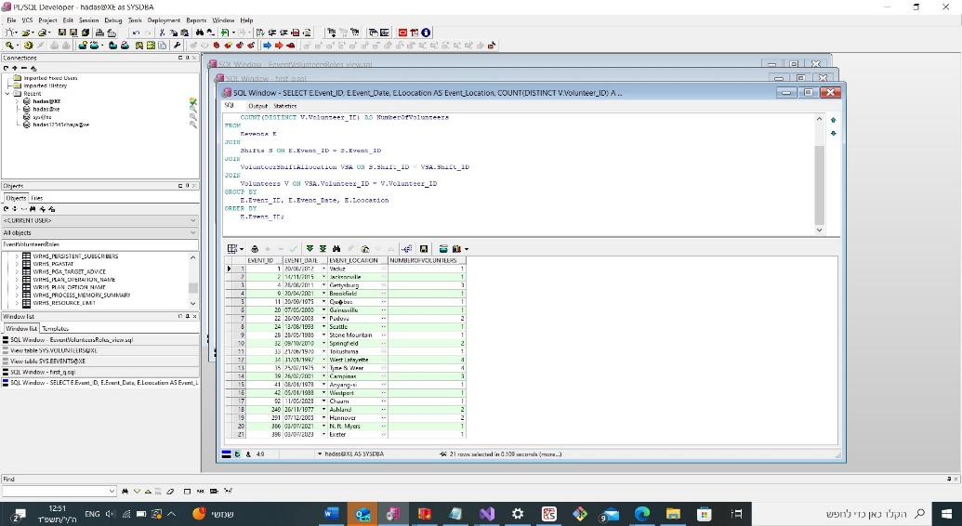

CREATE VIEW EventVolunteerCount ASSELECT   
E.Event_ID, E.Event_Date,  
E.Location AS Event_Location, COUNT(DISTINCT V.Volunteer_ID) AS NumberOfVolunteers  
FROM Events E  
JOIN Shifts S ON E.Event_ID = S.Event_ID  
JOIN VolunteerShiftAllocation VSA ON S.Shift_ID = VSA.Shift_ID  
JOIN Volunteers V ON VSA.Volunteer_ID = V.Volunteer_ID  
GROUP BY E.Event_ID, E.Event_Date, E.Location  
ORDER BY E.Event_ID; > Hadas D:

הסבר על הקוד:  
פקודת CREATE VIEW: מגדירה View חדש בשם EventVolunteerCount.  
בחירת שדות:  
מזהה האירוע (Event_ID), תאריך האירוע (Event_Date), ומיקום האירוע (Event_Location).  
ספירת מספר המתנדבים הייחודיים (COUNT(DISTINCT V.Volunteer_ID)) עבור כל אירוע.  
חיבורים (JOINs):  
חיבור בין Events ו-Shifts על בסיס השדה Event_ID.  
חיבור בין Shifts ו-VolunteerShiftAllocation על בסיס השדה Shift_ID.  
חיבור בין VolunteerShiftAllocation ו-Volunteers על בסיס השדה Volunteer_ID.  
קיבוץ לפי אירוע: שימוש ב-GROUP BY על מזהה האירוע, תאריך האירוע, ומיקום האירוע.  
סידור לפי מזהה האירוע: שימוש ב-ORDER BY על E.Event_ID.

יצירת ה VIEW ( זמן ריצה 0.062)

2.

יצירת שאילתה שתציג את מספר האירועים שהיו בכל תאריך ( לפי תאריך אירוע)

SELECT Event_Date,  
    COUNT(Event_ID) AS NumberOfEvents

FROM Events

GROUP BY   Event_Date

ORDER BY Event_Date;

הסבר:  
בחירת שדות:  
Event_Date: תאריך האירוע.  
COUNT(Event_ID) AS NumberOfEvents: ספירת מספר האירועים בכל תאריך.  
קיבוץ לפי תאריך האירוע (GROUP BY Event_Date): כדי לקבל את מספר האירועים בכל תאריך.  
סידור לפי תאריך האירוע (ORDER BY Event_Date): כדי לקבל את התוצאות בסדר כרונולוגי.

יצירת השאילתה ( זמן ריצה 0.032)

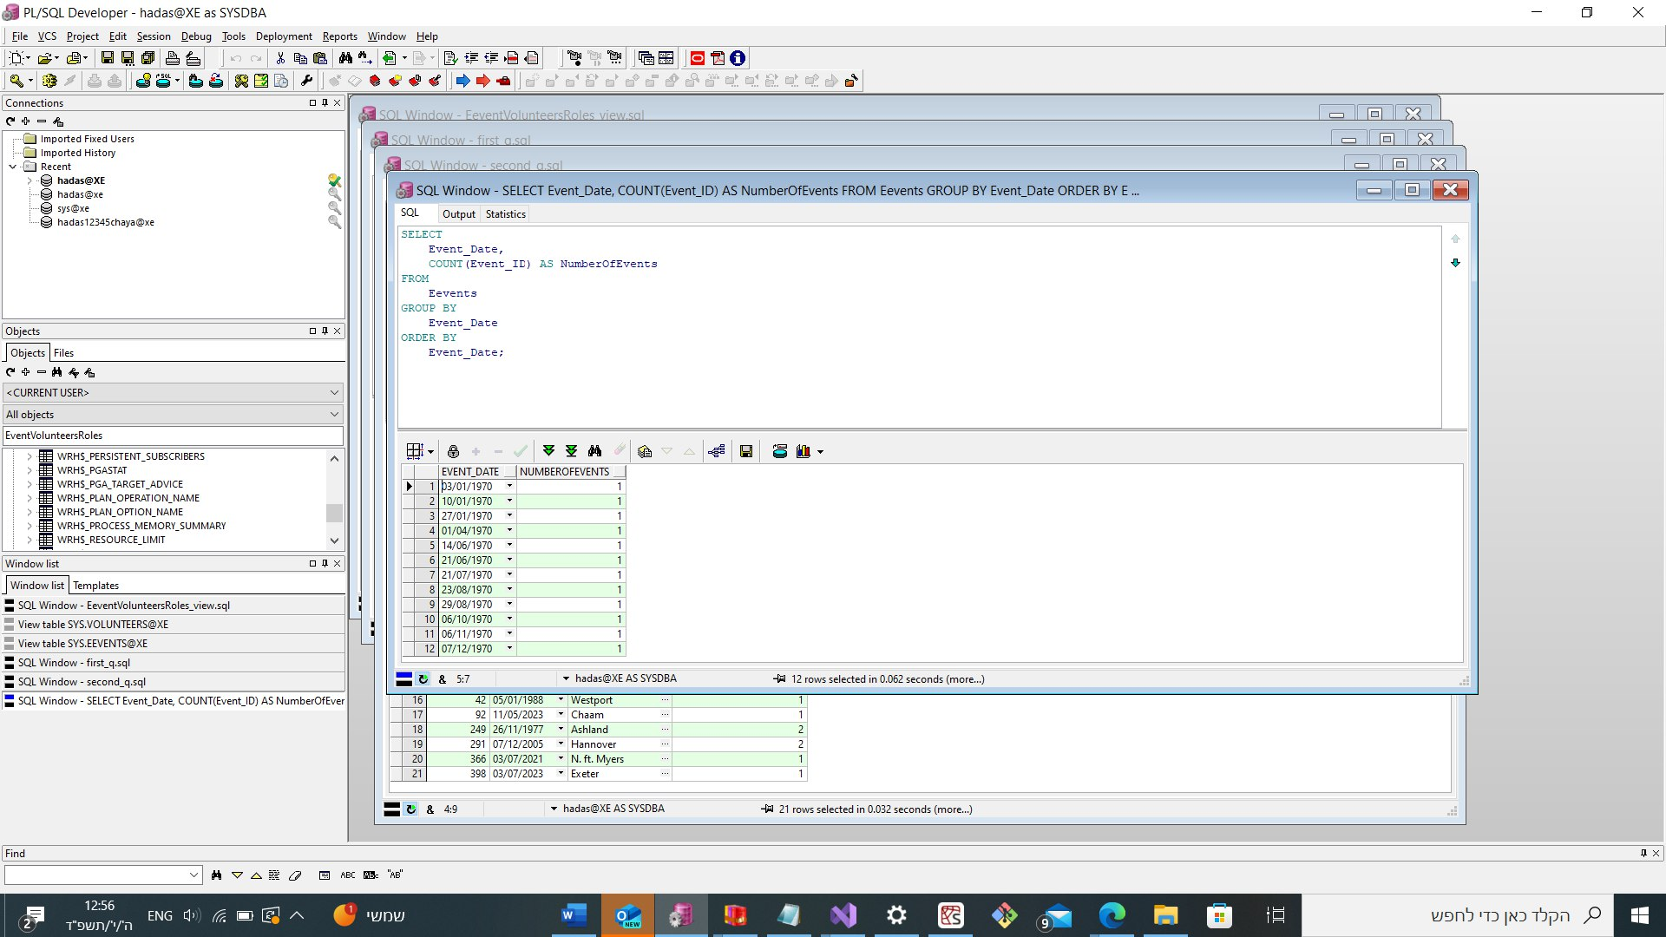

3. כדי ליצור רשימה של מתנדבים לפי התפקיד שלהם, נבצע שאילתה שמשלבת את טבלאות Volunteers ו-VolunteerRole על בסיס Volunteer_ID

SELECT VR.Rolename, V.Volunteer_ID, V.First_Name, V.Last_Name, V.Email  
FROM VolunteerRole VR  
JOIN Volunteers V ON VR.Volunteer_ID = V.Volunteer_ID  
ORDER BY VR.Rolename, V.Volunteer_ID;

יצירת השאילתה ( זמן ריצה 0.109)

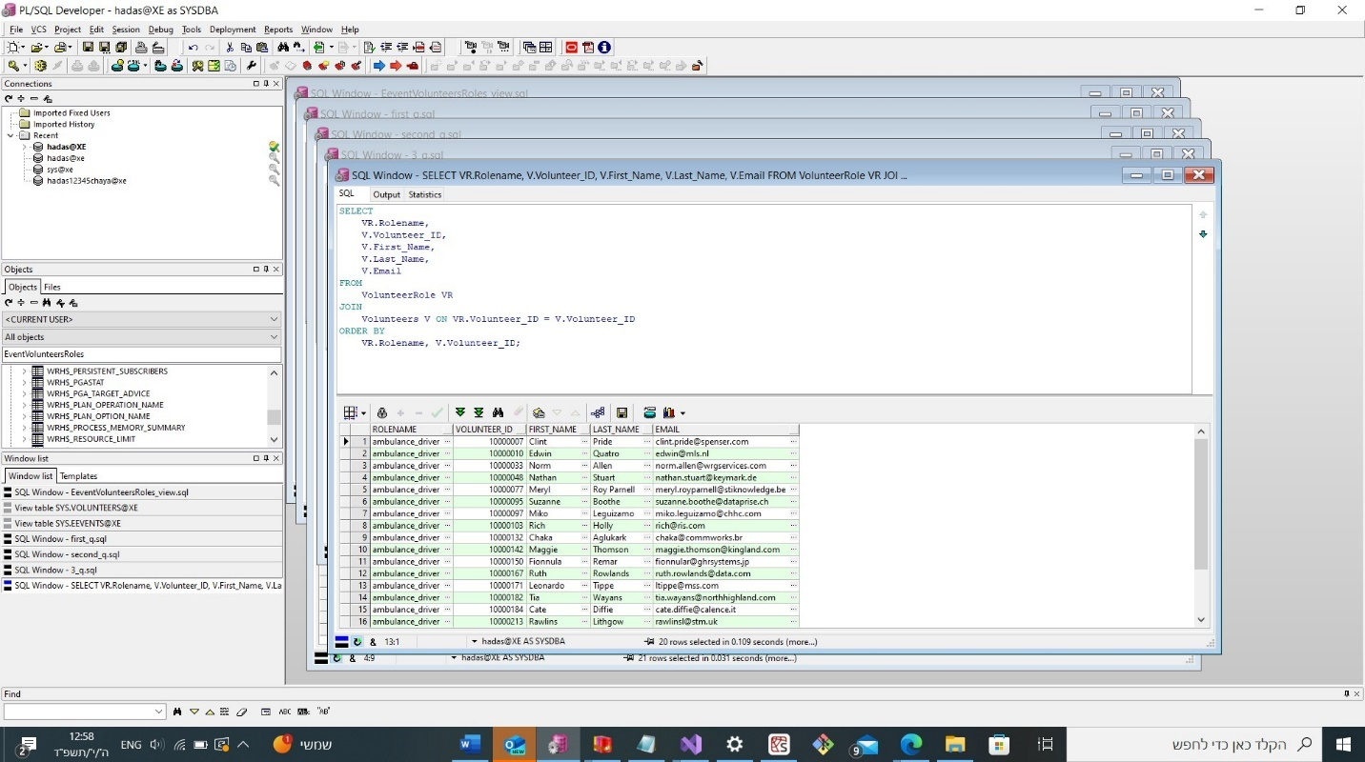

CREATE VIEW VolunteersByRole AS SELECT   
    VR.Rolename, V.Volunteer_ID,  
    V.First_Name, V.Last_Name,  
    V.EmailFROM   
    VolunteerRole VR

JOIN Volunteers V ON VR.Volunteer_ID = V.Volunteer_ID

ORDER BY   
    VR.Rolename, V.Volunteer_ID;

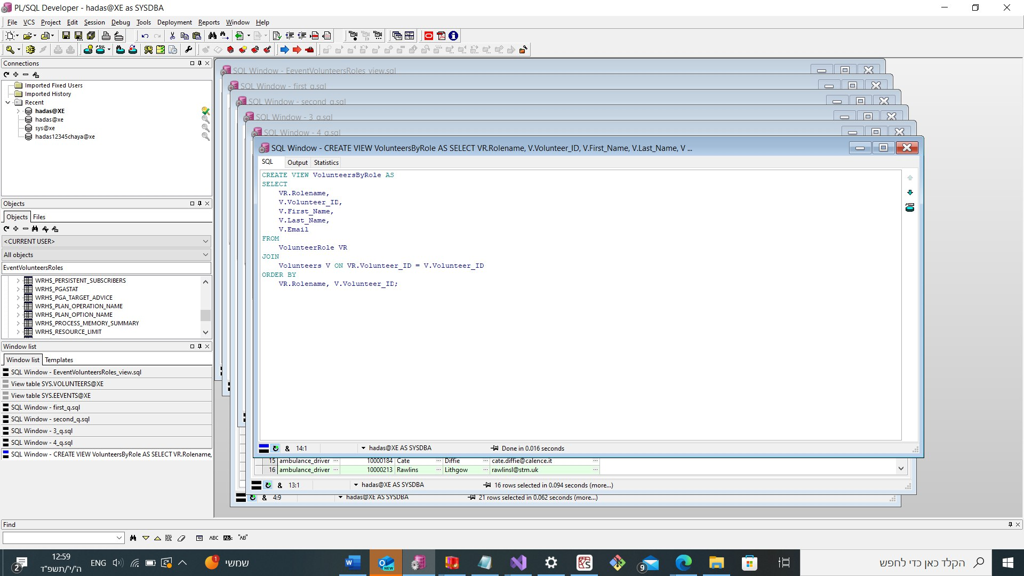

זמן ריצה 0.016

שאילתה על ה VIEW

SELECT *  
FROM VolunteersByRole  
WHERE First_Name LIKE 'P%'

זמן ריצה 0.016

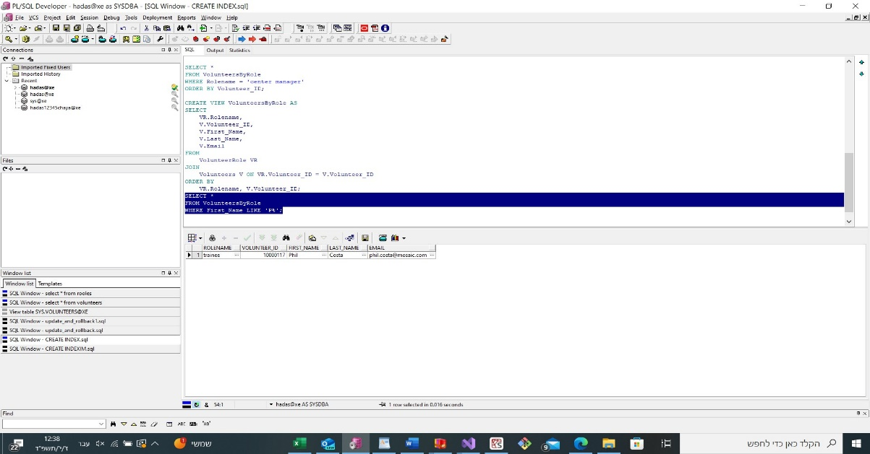

4.

ייצוג פרטי מתנדב ותפקידו:

SELECT V.Volunteer_ID, V.First_Name, V.Last_Name, VR.Rolename, R.Role_Name  
FROM Volunteers V  
JOIN VolunteerRole VR ON V.Volunteer_ID = VR.Volunteer_ID  
JOIN Roles R ON VR.Role_ID = R.Role_ID;

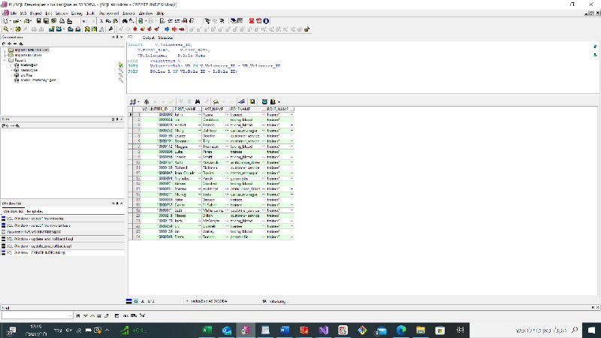

בסופו של דבר, השאילתה מחזירה את המידע הבא:  
  
מזהה המתנדב (Volunteer_ID)  
שם פרטי של המתנדב (First_Name)  
שם משפחה של המתנדב (Last_Name)  
תפקיד המתנדב (מטבע הטבלה VolunteerRole)  
תיאור התפקיד (מטבע הטבלה Roles)

5.שאילתה שמסדרת את כל הדוחות לפי הסוג שלהם

SELECT *  
FROM Reports  
ORDER BY Report_Type ASC;

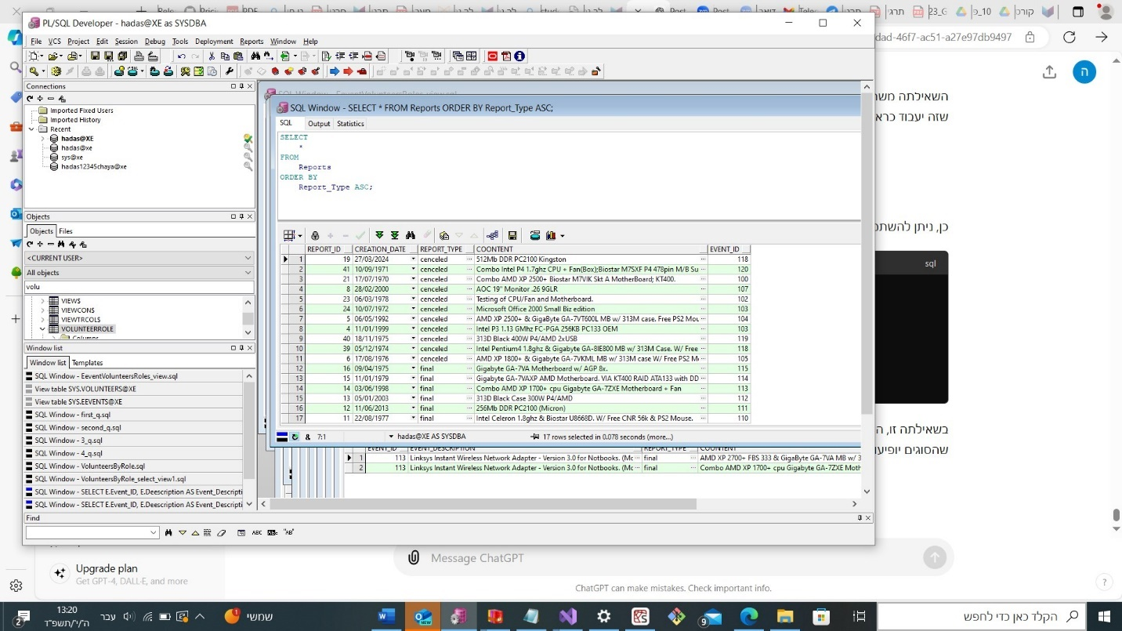

CREATE VIEW SortedReports ASSELECT   
    *FROM   
    ReportsORDER BY   
    Report_Type ASC;

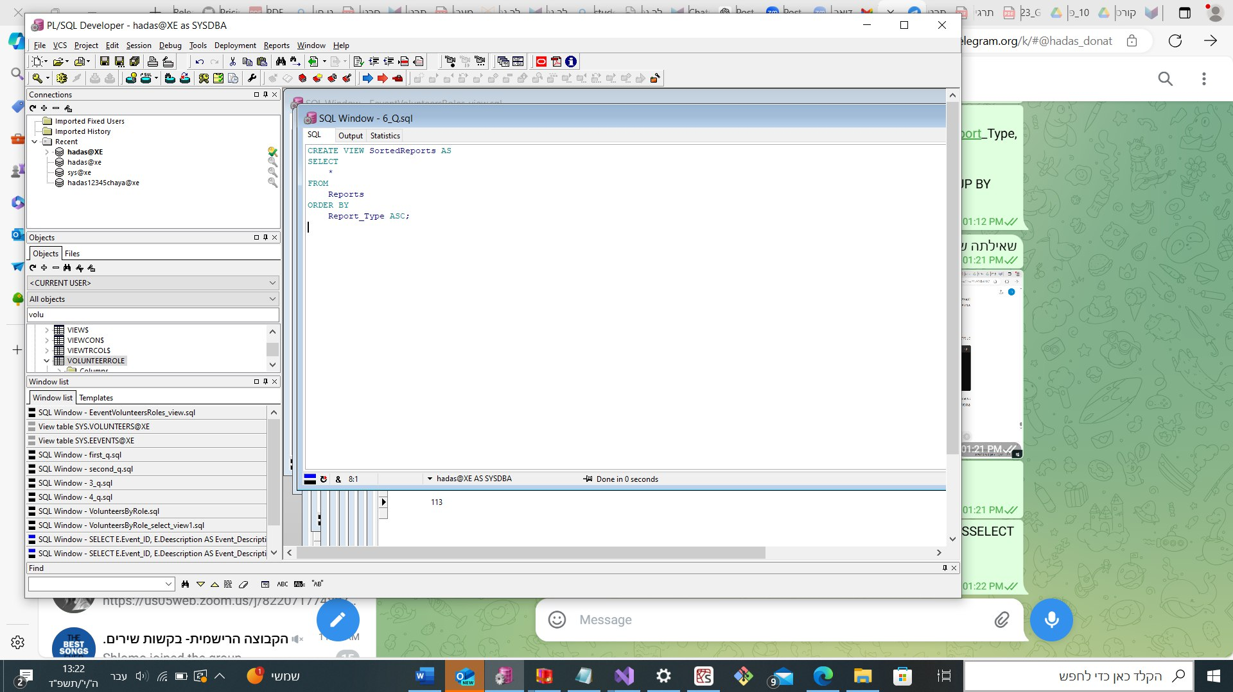

6. שאילתה שמוצאת את כל הדוחות באירוע מספר 4

SELECT E.Event_ID, E.Description AS Event_Description, R.Report_ID, R.Report_Type

FROM Events E

JOIN Reports R ON E.Event_ID = R.Event_ID

WHERE E.Event_ID = 4;

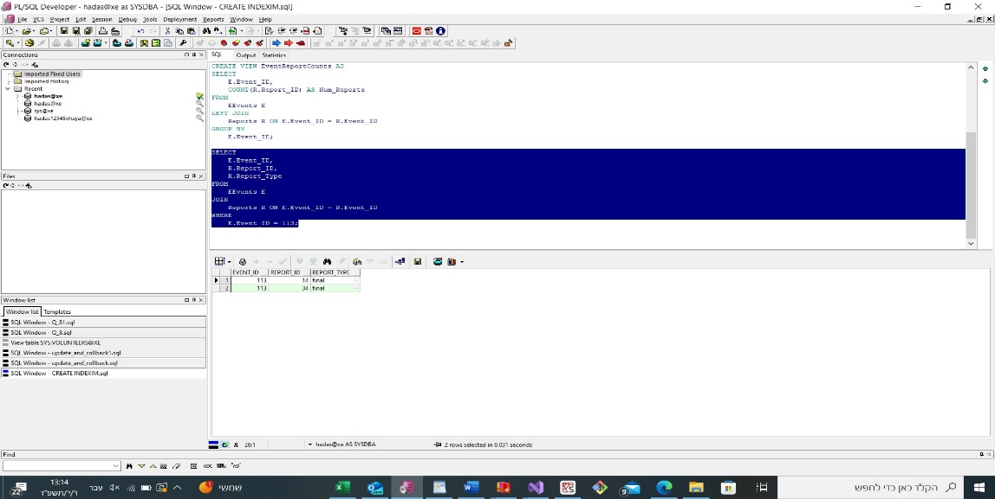

7. שאילתה המחזירה כמות מתנדבים לכל אירוע לפי מיקום:

SELECT

e.Event_ID,

e.Loocation,

COUNT(DISTINCT vsa.Volunteer_ID) AS Attendance

FROM EEvents e

JOIN Shifts s ON e.Event_ID = s.Event_ID

JOIN VolunteerShiftAllocation vsa ON s.Shift_ID = vsa.Shift_ID

GROUP BY e.Event_ID, e.Loocation

ORDER BY Attendance DESC;

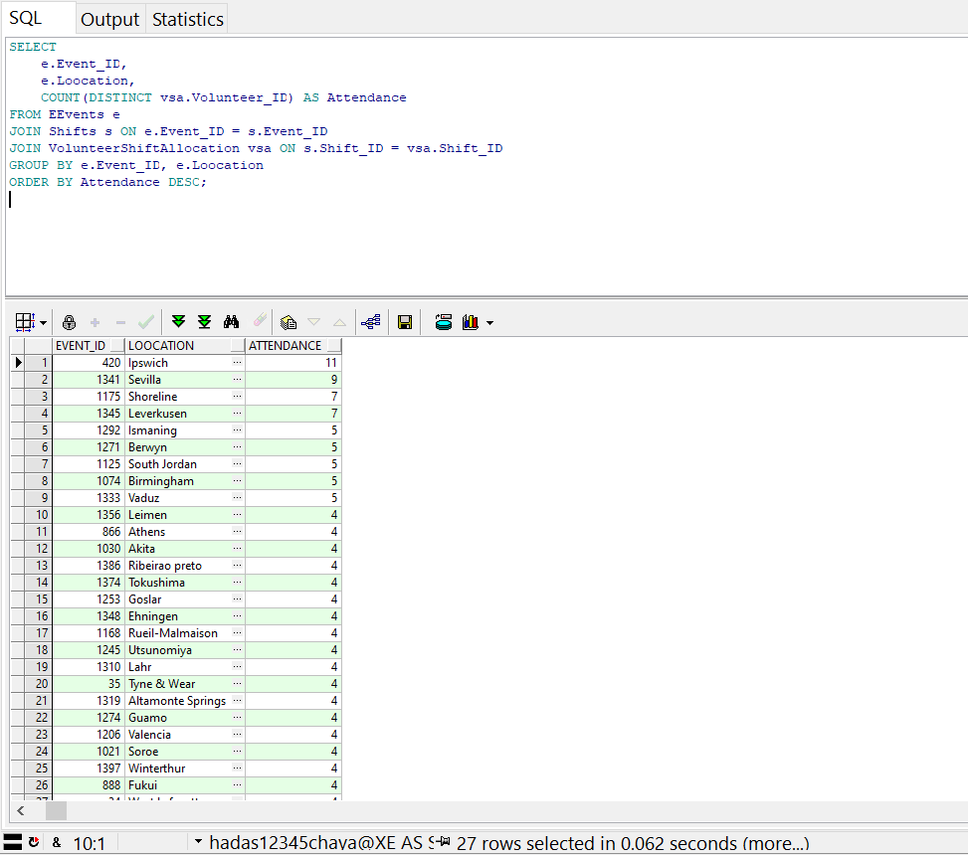

CREATE VIEW locationAttendance AS

SELECT

e.Event_ID,

e.Loocation,

COUNT(DISTINCT vsa.Volunteer_ID) AS Attendance

FROM EEvents e

JOIN Shifts s ON e.Event_ID = s.Event_ID

JOIN VolunteerShiftAllocation vsa ON s.Shift_ID = vsa.Shift_ID

GROUP BY e.Event_ID, e.Loocation

ORDER BY Attendance DESC;

8. מספר האירועים בהם השתתף כל מתנדב:

SELECT v.Volunteer_ID, v.First_Name, v.Last_Name, COUNT(DISTINCT e.Event_ID) AS Total_Events_Participated

FROM Volunteers v

JOIN VolunteerShiftAllocation vsa ON v.Volunteer_ID = vsa.Volunteer_ID

JOIN Shifts s ON vsa.Shift_ID = s.Shift_ID

JOIN EEvents e ON s.Event_ID = e.Event_ID

GROUP BY v.Volunteer_ID, v.First_Name, v.Last_Name

ORDER BY Total_Events_Participated DESC;

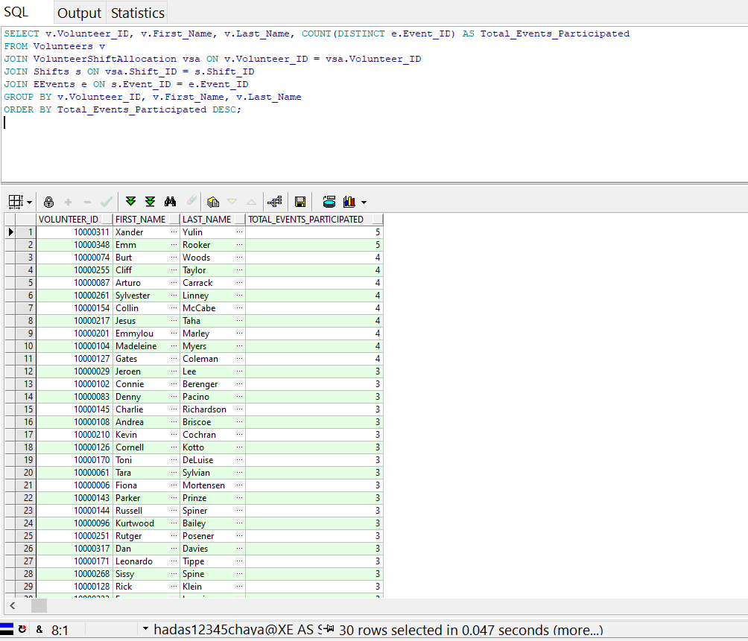

עדכון טבלאות:

1. טבלת VOLUNTEERS לפני

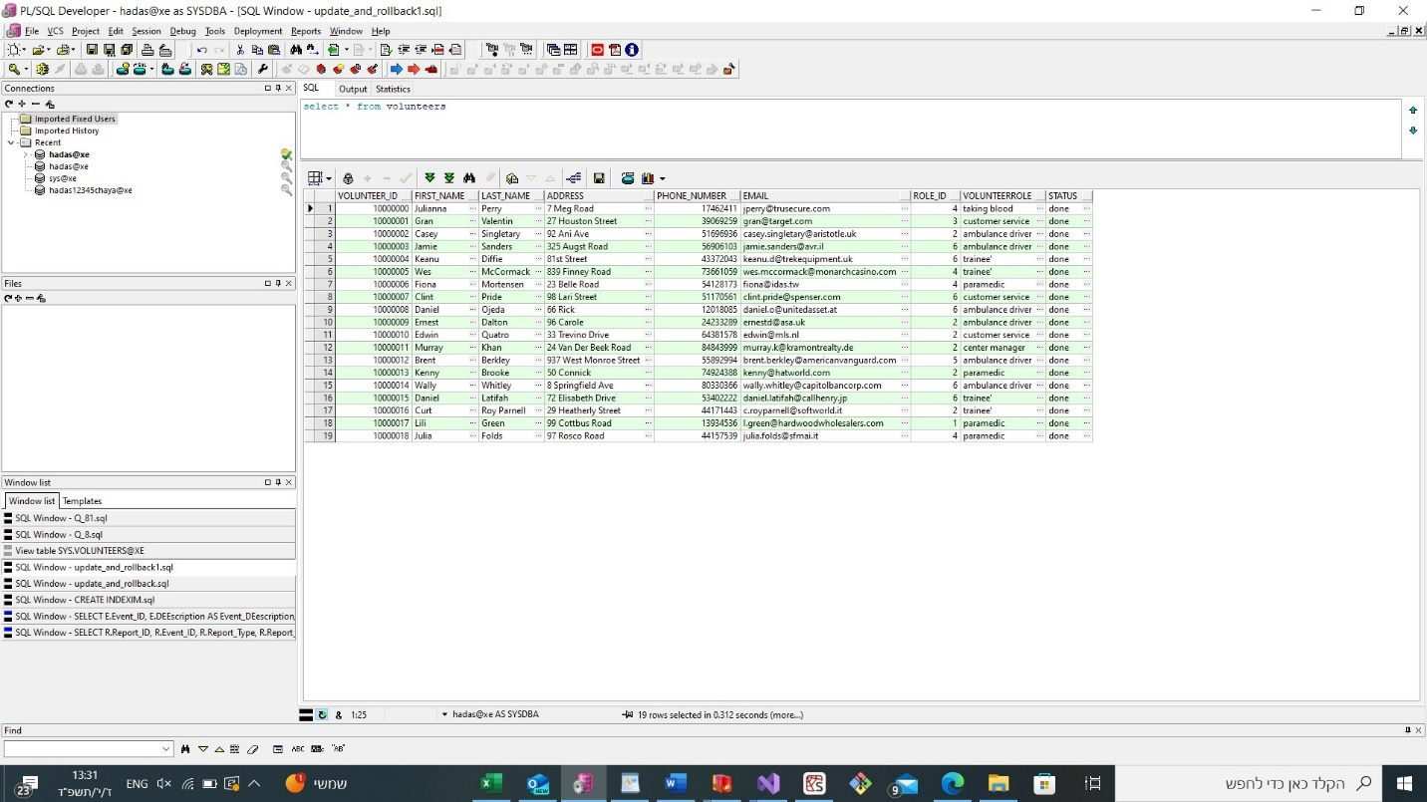

שינוי כל המתנדבים שבתהליך קליטה לסיום קליטה:

   UPDATE Volunteers SET Status = 'done'  
    WHERE Status = 'in process';

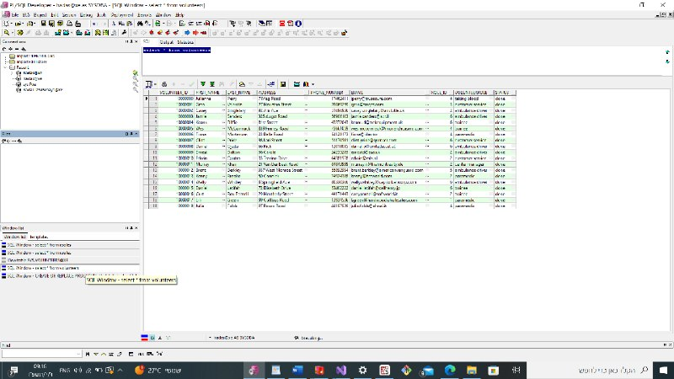

1. עדכון כל הסטטוס של מי שהתז שלו גדול מ 10000300 לבתהליך

UPDATE Volunteers SET Status = 'in process'  
WHERE Volunteer_ID > 10000300;

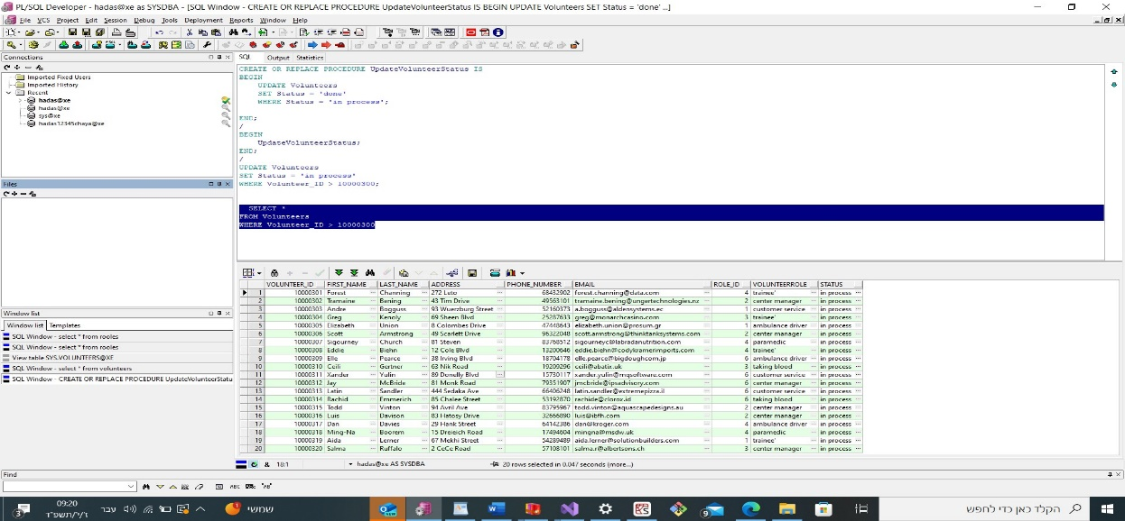

UPDATE VolunteersSET Status = 'i'  
WHERE Volunteer_ID = 10000300;  
  SELECT *  
FROM VolunteersWHERE Volunteer_ID = 10000300  
  
  ROLLBACK;

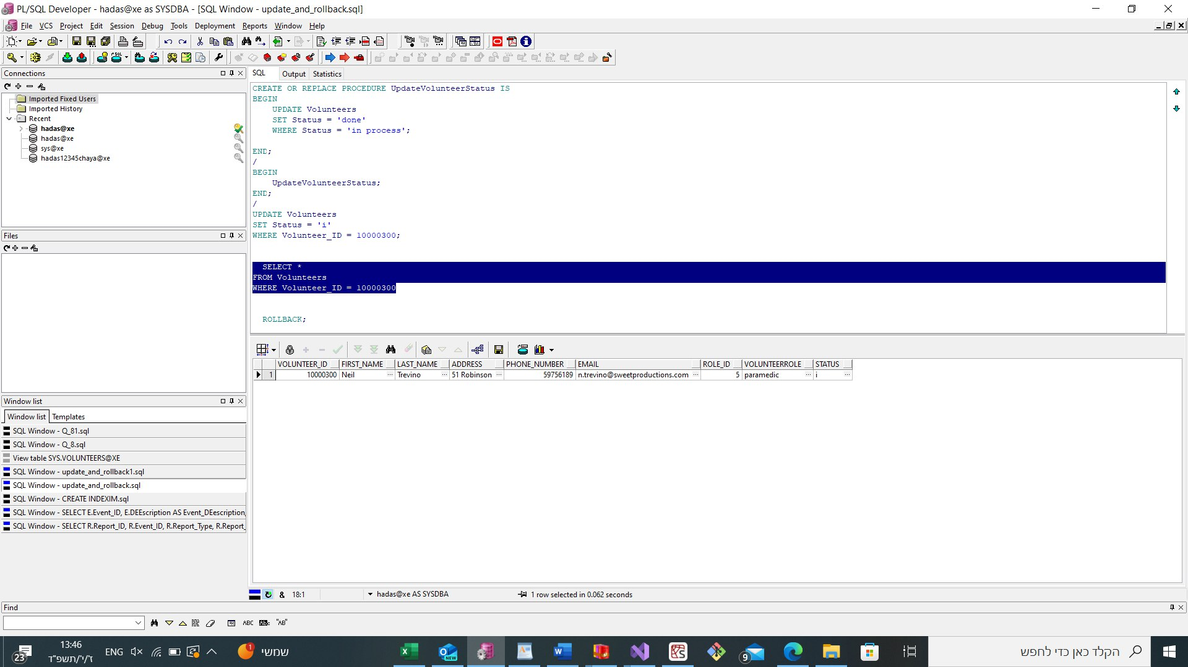

הצגת הנתונים אחרי שינוי:

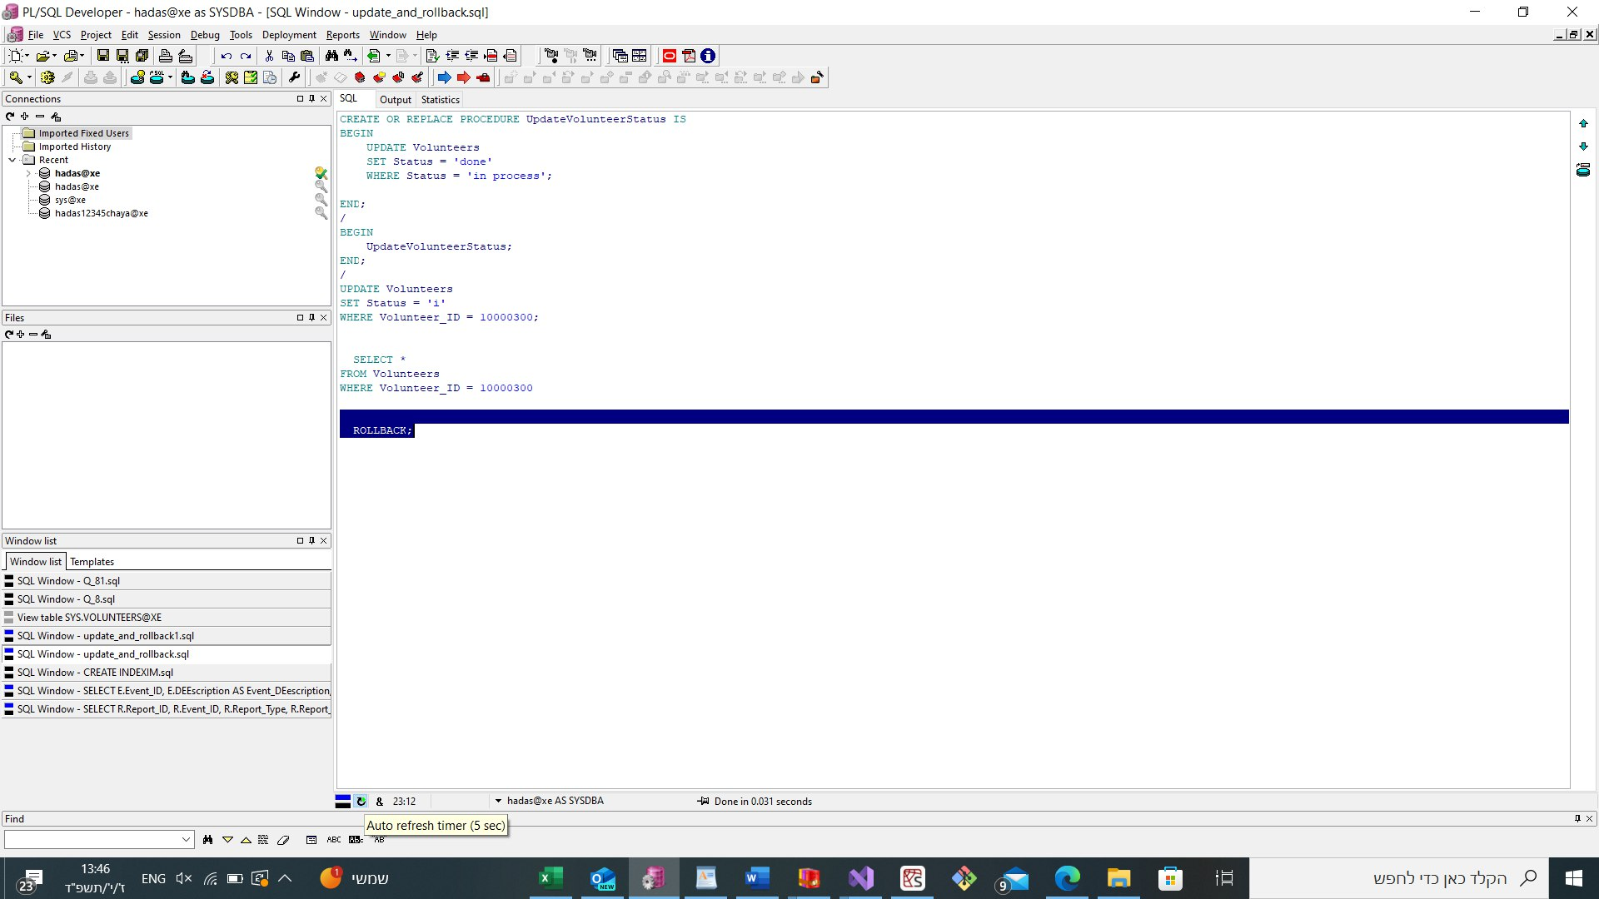

חזרה אחורה

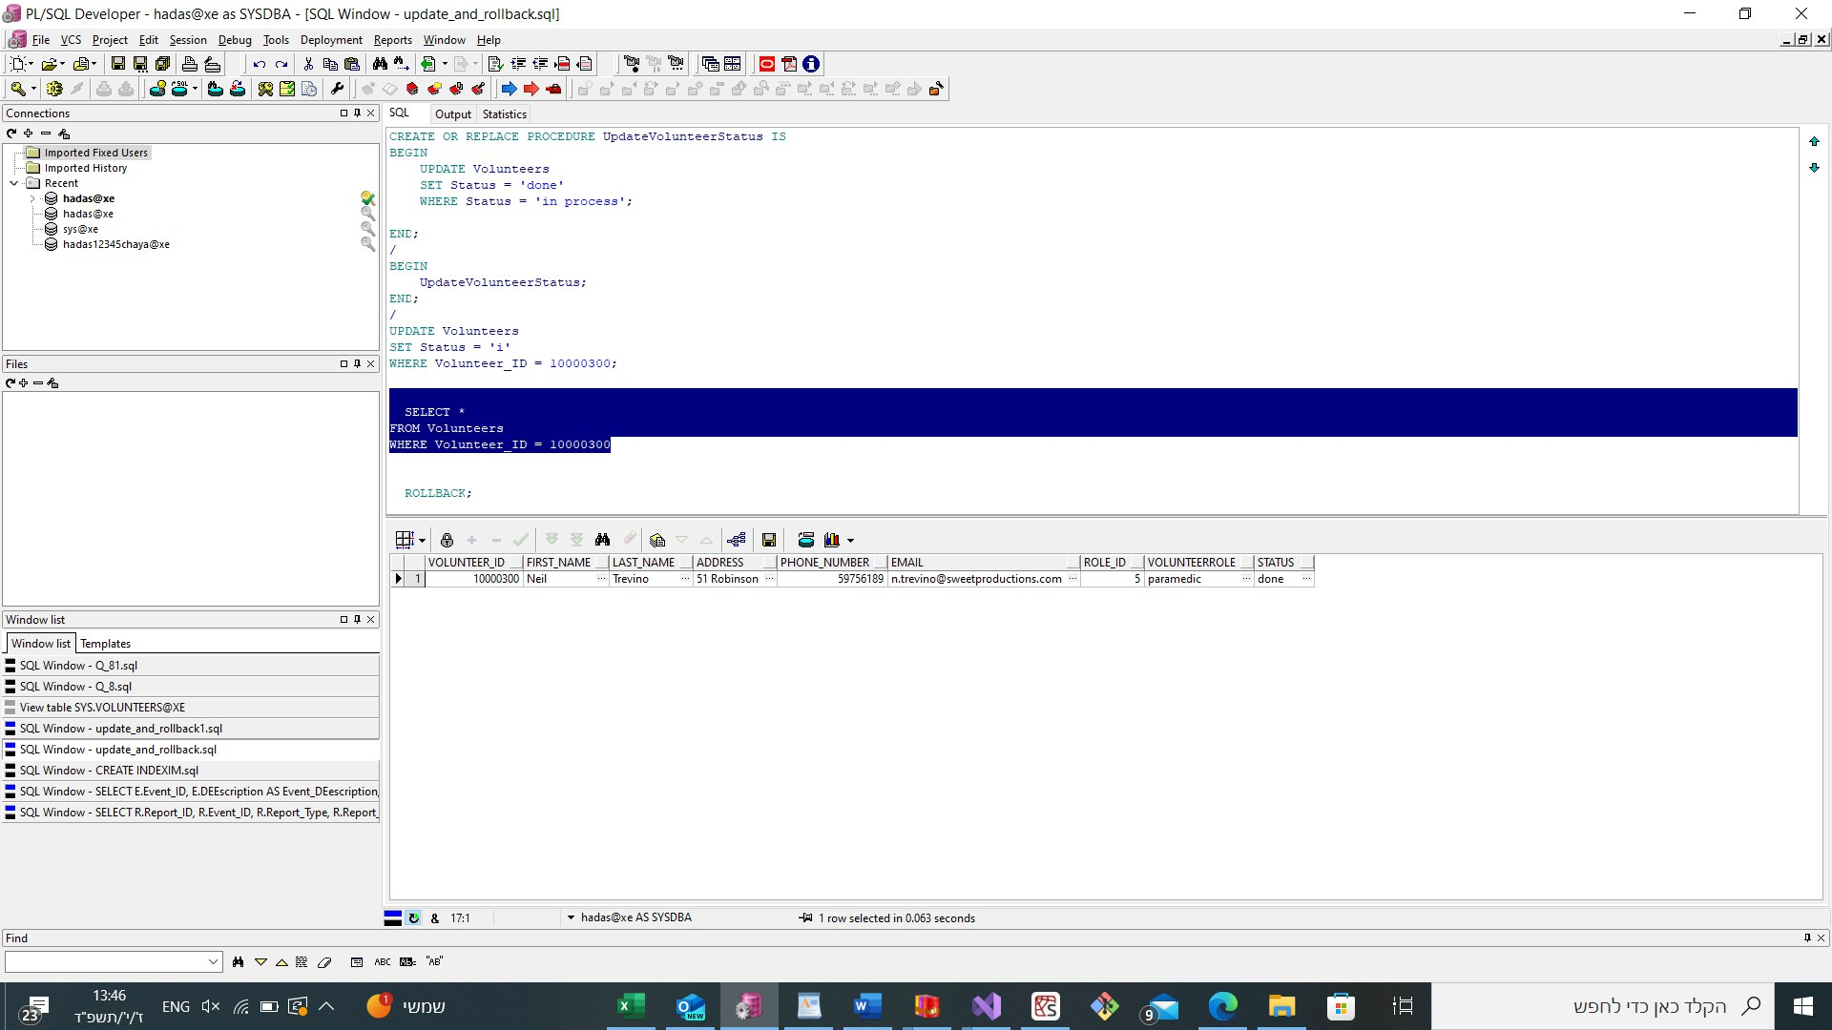

התצוגה שהיתה לפני:

1. עדכון תחילת משמרת ספציפית (100020) ל8:00:

UPDATE Shifts

SET Start_Time = '8:00'

WHERE Shift_ID = 100020;

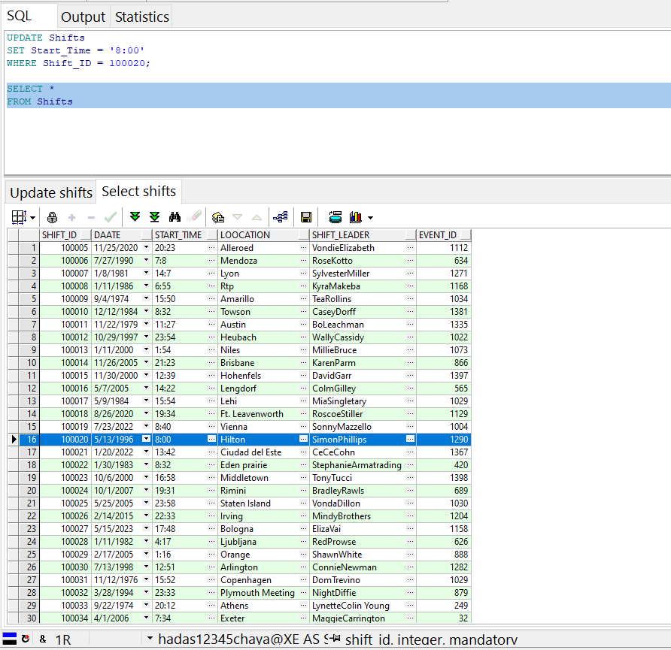

**DELETE**

1. **מחיקת דוח שהאינדקס שלו=1**

DELETE FROM Reports

WHERE Report_ID = 1;

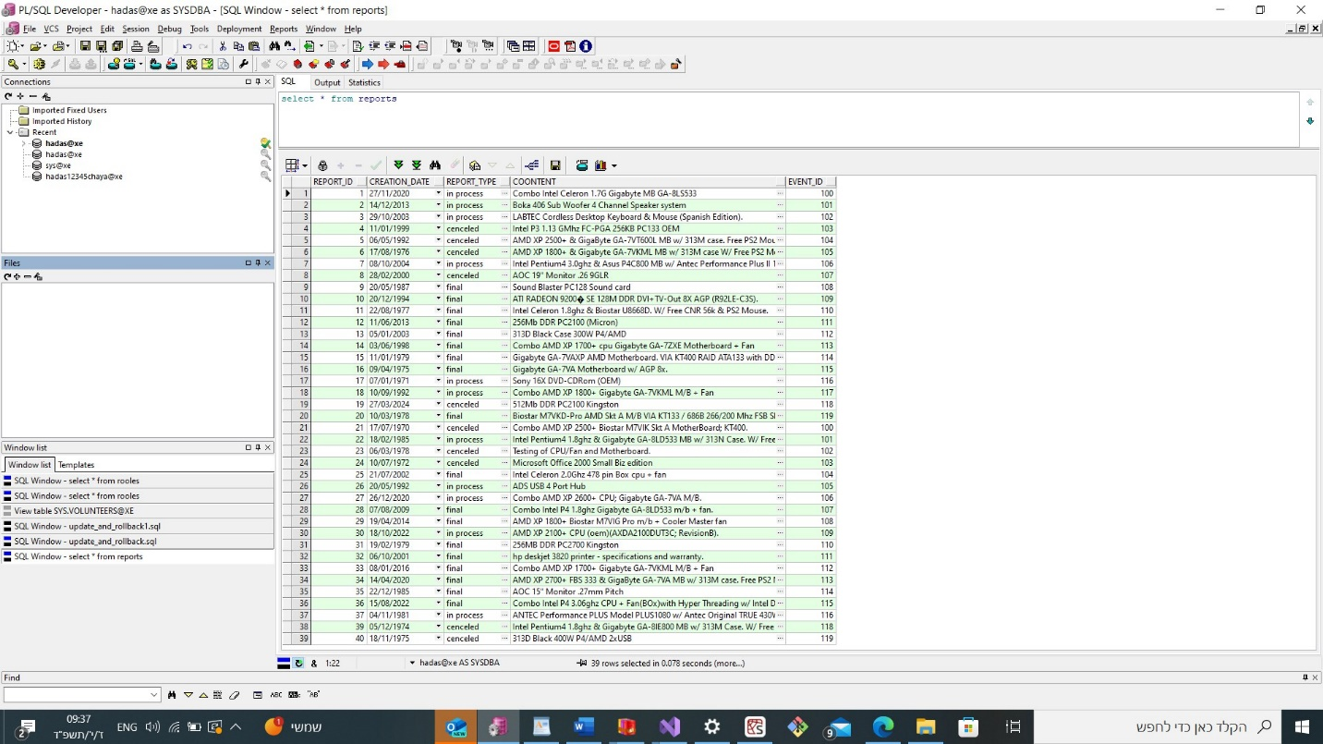

לפני המחיקה

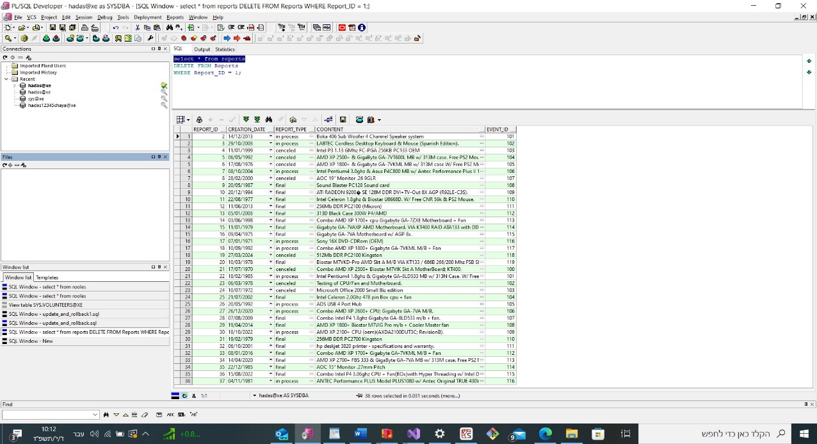

אחרי המחיקה

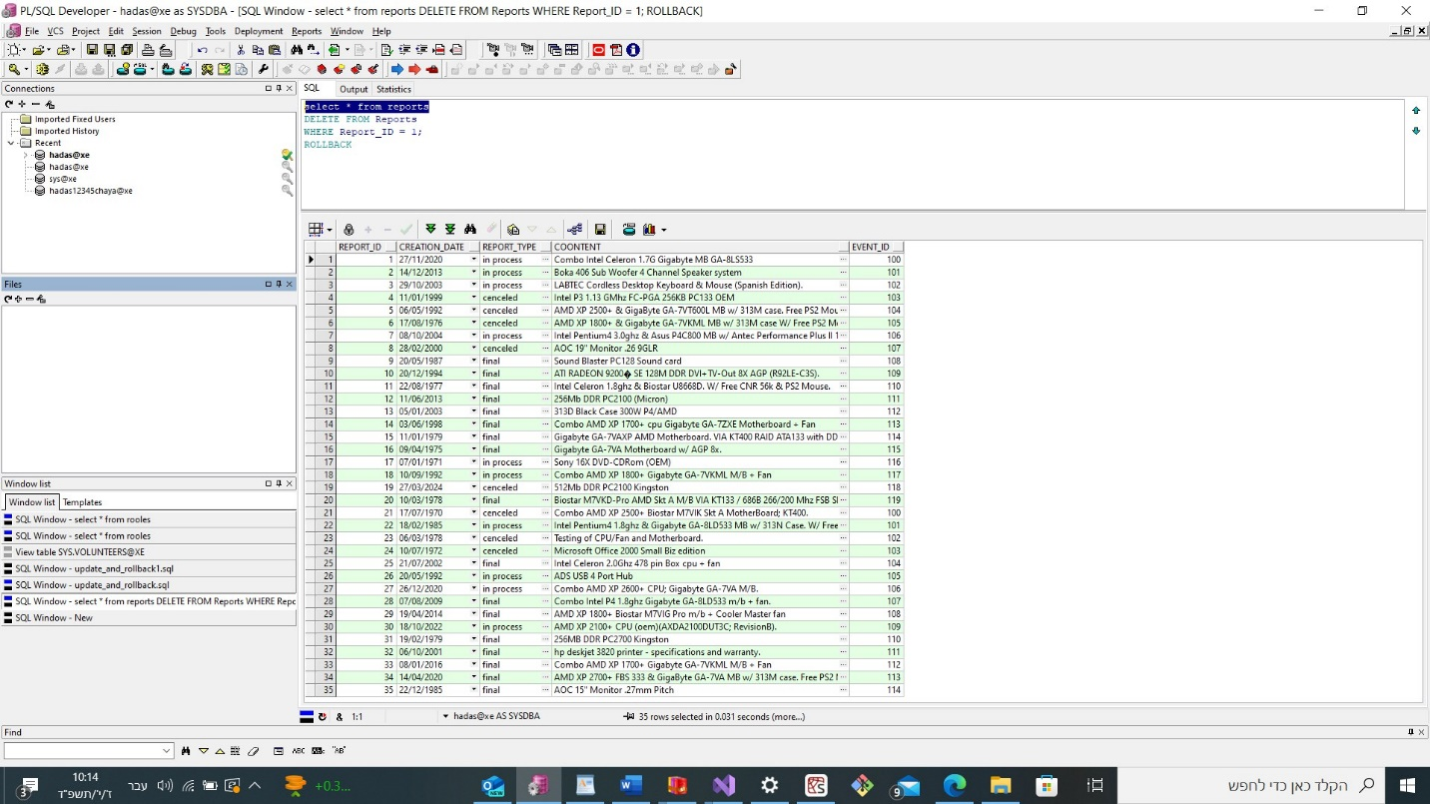

חזרה אחורה

1. מחיקת הדוחות שאין להם תוכן או שבוטלו:

DELETE FROM Reports

WHERE Coontent IS NULL OR report_type='cenceled';

לפני מחיקה:

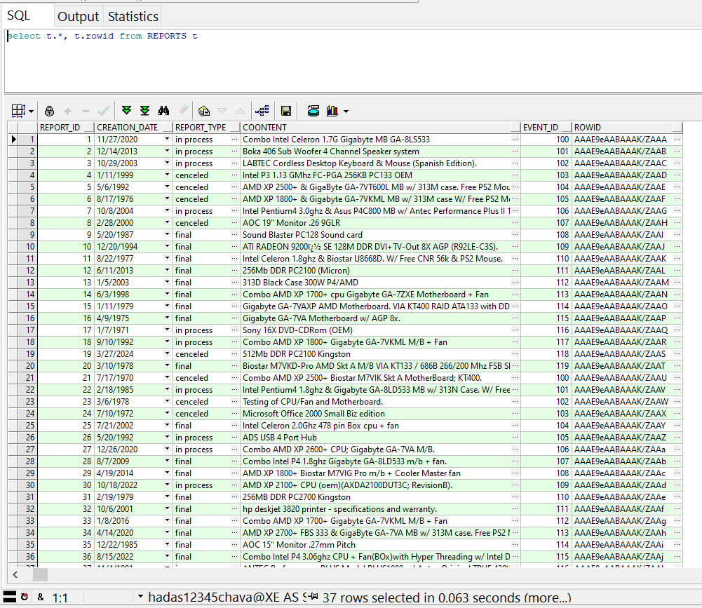

**אחרי מחיקה:**

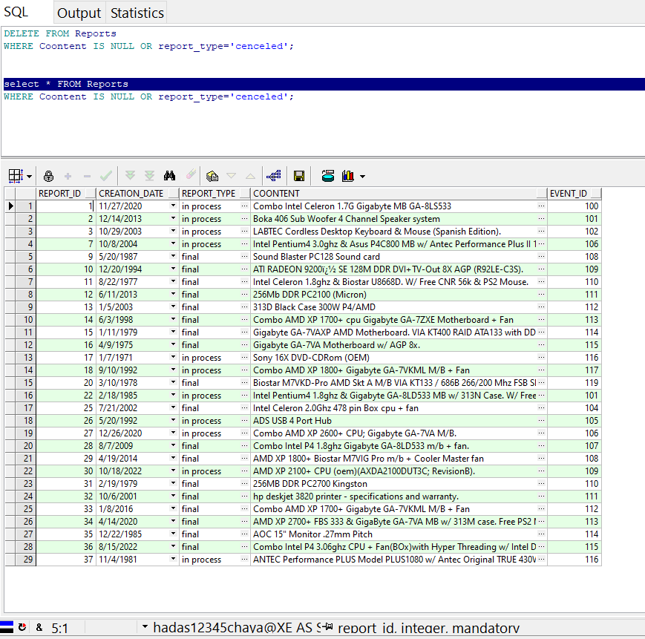

**נמחקו 11 שורות**

**אינדקסים:**

**ניצור אינדקסים על עמודת EVENT_DATE**

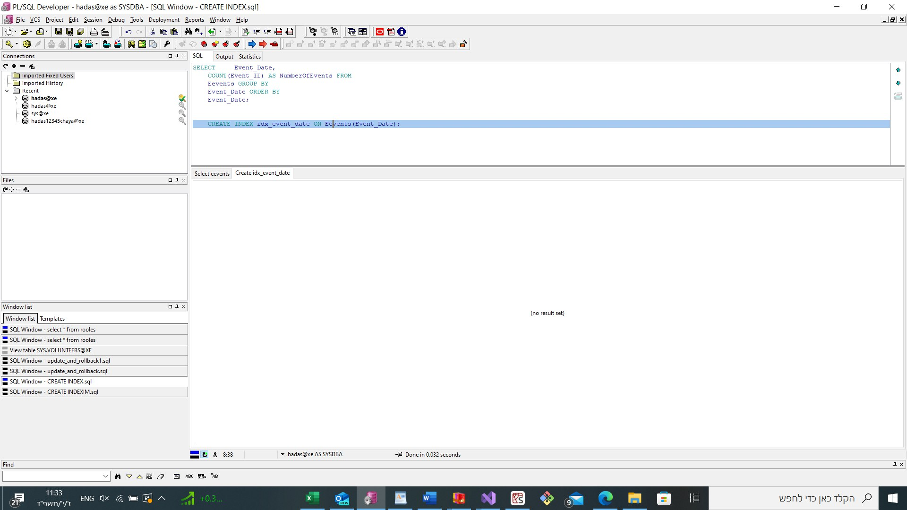

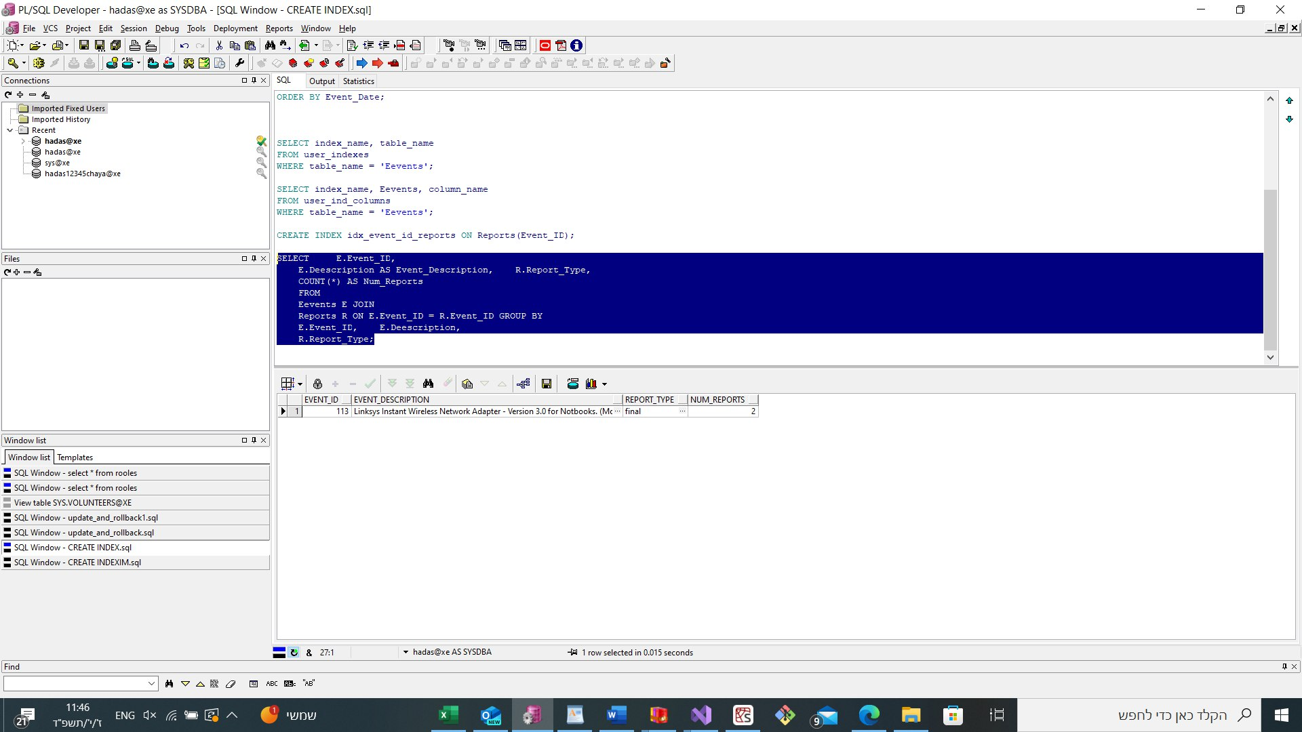

הרצת השאילתה אחרי האינדקס – זמן ריצה 0.015 לעומת הזמן ההתחלתי 0.032(פחות מחצי)  
  
יצירת אינדקסים לעמודות VOLUNTEER_ID וevent_ID

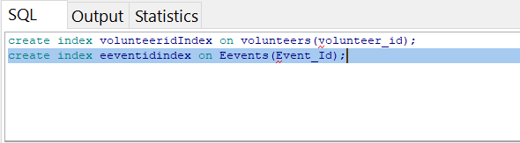

השאילתות לפני ואחרי האינדקסים:

לפני:

אילוצים:

1.אילוצים על טבלת מתנדבים, כתובת האימייל צריכה להיות ייחודית ולא מקבלת ערכי נאלל ומפתחות ראשיים וזרים.(אינדקס מתנדב הוא מפתח ראשי אינדקס של תפקיד הוא מפתח זר)

ALTER TABLE Volunteers

ADD CONSTRAINT pk_Volunteer_ID PRIMARY KEY (Volunteer_ID);

ALTER TABLE Volunteers

ADD CONSTRAINT unique_Email UNIQUE (Email);

ALTER TABLE Volunteers

ADD CONSTRAINT fk_Role_ID FOREIGN KEY (Role_ID) REFERENCES Rooles(Role_ID);

ALTER TABLE Volunteers

MODIFY Email VARCHAR(255) NOT NULL;

2.אילוצים על טבלת תפקידים, מפתח ראשי

ALTER TABLE Rooles

ADD CONSTRAINT pk_Role_ID PRIMARY KEY (Role_ID);

3.איתוצים על טבלת פעילויות שהאינדקס של פעילות יהיה מפתח ראשי

ALTER TABLE Activities

ADD CONSTRAINT pk_Activity_ID PRIMARY KEY (Activity_ID);

4.אילוצים על טבלת משמרות, מפתח ראשי הוא אינדקס המשמרת, מפתח זר הוא אינדקס של אירוע.

ALTER TABLE Shifts

ADD CONSTRAINT pk_Shift_ID PRIMARY KEY (Shift_ID);

ALTER TABLE Shifts

ADD CONSTRAINT fk_Event_ID FOREIGN KEY (Event_ID) REFERENCES Eevents(Event_ID);